1.เครื่องเขิน
ประวัติความเป็นมาของเครื่องเขินล้านนา
ความหมายของเครื่องเขิน ตามพจนานุกรมไทยกล่าวไว้ว่าเครื่องเขินไทยคือ เครื่องสานที่ทาด้วยรักและชาด แต่โดยทั่วไปแล้วเครื่องเขินหมายถึง เครื่องใช้สอยที่ทำขึ้นโดยวิธีการเฉพาะอย่างหนึ่งประกอบด้วยไม้หรือไม้ไผ่ ทำเป็นรูปเครื่องใช้สอยต่างๆ ตามต้องการแล้วกรรมวิธีแต่งสำเร็จให้สมบูรณ์และสวยงาม โดยใช้ยางรัก สี ชาด มุก ทองคำเปลว หรือเงินเปลวเป็นวัตถุดิบสำคัญในการทำ
เครื่องเขินในภาษาอังกฤษใช้คำว่า LACQUER WARE ซึ่งที่มาของคำว่า Lacquer เริ่มมีใช้มาตั้งแต่คริสตวรรษที่ 17 ในประเทศฝรั่งเศสใช้คำว่า Lacque ซึ่งหมายถึงกาวยางหรือครั่งที่ใช้สำหรับติดประทับเอกสารเพื่อไม่ให้แยกหรือเปิดออกมาได้ ส่วนในประเทศสเปนและโปรตุเกสใช้คำว่า Lacre มาตั้งแต่คริสตวรรษที่ 16 ประเทศอิตาลีใช้คำว่า Lacra และมีการเปลี่ยนรูปแบบมาเป็น Lacquar
ส่วนยางรักใช้คำว่า Lacquer แต่คำอังกฤษทั้งสองคำนี้ก็หาได้ใช้หมายถึงเฉพาะเครื่องเขินและยางรัก แต่เป็นคำทั่วไปสำหรับน้ำมันขัดเงา หรือน้ำมันเคลือบ ซึ่งเป็นสีใสใช้ทาวัตถุโลหะหรือไม้ ตามร้านขายเครื่องก่อสร้างต่างๆ ( แต่ถ้ากล่าวถึง Lacquer ในเรื่องเครื่องเขินของตะวันออกไกล จีน ญี่ปุ่น และเกาหลี ต้องเข้าใจว่าเป็นคำศัพท์เฉพาะหมายถึงยางรักและ Lacquering ก็คือการลงรักนั้นเอง )
เครื่องเขินเรียกตามนามของเผ่าชนผู้ประดิษฐ์ขึ้นคือ ไทยเขิน ทางเชียงตุงนั้นเอง ชนเผ่านี้เป็นเชลยที่ถูกกวาดต้อนมาเมื่อประมาณ 200 ปีก่อน โดยสมเด็จพระรามาธิบดีที่ 1 ในขณะที่พระองค์ยังไม่ได้ครองราชสมบัติ และดำรงตำแหน่งแม่ทัพไปตีเวียงจันทร์ จึงได้นำเอาเชลยเหล่านี้มา และได้ตั้งรกรากอยู่ที่เชียงใหม่และถ่ายทอดวิชาหัตถกรรมนี้ให้แก่ชาวเชียงใหม่ ซึ่งเวลานี้เป็นแหล่งผลิตเครื่องเขิน และเป็นแหล่งรวบรวมยางรักของประเทศไทยและหมู่บ้านที่ได้ชื่อว่ามีการทำเครื่องเขินเป็นล้ำเป็นสันก็คือที่ หมู่บ้านเขิน ตำบลหายยา อำเภอเมือง จังหวัดเชียงใหม่
เครื่องเขินจากส่วนหนึ่งของหนังสือ Aspects Fact To Thailand กรมประชาสัมพันธ์พิมพ์เมื่อ พ.ศ.2501 กล่าวว่าเครื่องเขินเรียกชื่อตามเผ่าหนึ่งในตอนเหนือไทย พวกเหล่านี้เป็นเชลยที่ถูกกวาดต้อนมาเมื่อประมาณ 200 ปีก่อน โดยสมเด็จพระรามาธิบดีที่ 1 ในขณะที่ดำรงตำแหน่งแม่ทัพไปตีเวียงจันทร์ เชลยเหล่านี้ได้ตั้งรกรากในเชียงใหม่และถ่ายทอดวิชาหัตถกรรมนี้ให้ชาวเชียงใหม่ ซึ่งตรงกันในส่วนของประวัติและที่มาของเครื่องเขิน เครื่องเขินนั้นมีจุดเริ่มต้นมาจากจีน โดยที่ตามประวัติของพิพิธภัณฑ์สถานจีน กล่าวว่า กรรมวิธีการผลิตเครื่องเขินได้เริ่มในสมัยฉางโจว และพัฒนาในสมัยจิ้น จนถึงสมัยฮั่น ซึ่งเครื่องเขินมีความสำคัญมากในประวัติศาสตร์จีนและได้ถูกอ้างถึงในหนังสือเซีย ซิ หลู ( Hsia Shih Lu ) ที่เขียนขึ้นในราชวงศ์หมิง ได้กล่าวถึงต้นกำเนิดของเครื่องเขินไว้อย่างแน่นอน โดยกล่าวว่าเดิมเครื่องเขินทำด้วยไม้ไผ่และยาด้วยยางรัก ซึ่งเมื่อ 4000 ปีมาแล้ว จักรพรรดิชุน เสวยอาหารในภาชนะที่เคลือบยางรัก จักรพรรดิยู่ แห่งราชวงศ์เซี่ย ก็มีภาชนะใส่เครื่องหอมที่ยาด้วยยางรักสีดำชั้นในและชั้นนอกสีแดงเช่นกัน และสมัยราชวงศ์โจว รถศึกจะถูกตบแต่งด้วยการลงรักเพราะน้ำหนักเบาทนทานพอสมควร
ในสมัยก่อนจีนรู้จักวิธีการผสมสีแดงและดำในการผลิตเครื่องเขินแล้ว โดยพบหลักฐานว่าเครื่องเขินสมันฮั่นที่พบในเมืองเลลางของเกาหลีและเครื่องเขินของอาณาจักรจู ที่ขุดได้จากเมืองชางชา ก็รู้จักการใช้สีเหล่านี้แล้ว
ดังนั้น จึงพอจะสันนิษฐานได้ว่าเครื่องเขินนั้นควรจะมีจุดกำเนิดมาจากจีนและแพร่หลายไปในที่ต่างๆ โดยผ่านทางเกาหลีและญี่ปุ่น หรือผ่านทางตอนใต้ของจีน จนมาถึงไทยก็ได้ ซึ่งในหนังสือเครื่องเขินพม่ากล่าวว่า พม่าได้รับกรรมวิธีการทำเครื่องเขินจากจีนตั้งแต่สมัยปยู โดยผ่านทางเผ่าเชียง ซึ่งอยู่ทางพรมแดนตะวันตกของพม่า โดยจะรับเทคโนโลยีนี้ตั้งแต่สมัยฮั่นเป็นต้นมา
เพราะมณฑลเสฉวนนั้นจะเป็นแหล่งวัตถุดิบสำคัญในการผลิต เช่น มีชาดและยางรัก ซึ่งพวกเทียนและโปในยูนานก็รู้จักการใช้วัตถุดิบเหล่านี้ผลิตเช่นกัน และอาจถ่ายทอดไปทั่วบริเวณนี้ ซึ่งต่อมาพวกทางเหนือของน่านเจ้าก็อพยพลงมาสู่ดินแดนปยู นำความรู้ในการผลิตเครื่องเขินลงมาด้วย ซึ่งเครื่องเขินพม่าที่เก่าที่สุดจะพบในเจดีย์มินกาลาเซดิหรือมันตระเจดีย์ อายุราว ค.ศ. 1274 เป็นกล่องไม้สักทรงกระบอกเขียนด้วยยางรักและสีโอ๊ค โดยที่มีศิลาจารึกยุคศตวรรษที่ 11 ของพุกามกล่าวว่าเครื่องเขินเป็นที่นิยมแพร่หลายมากในสมัยนั้น จนถึงปัจจุบันพุกามยังคงเป็นศูนย์กลางของการทำเครื่องเขินในพม่าอยู่
เครื่องเขินที่มีชื่อเสียงมากที่สุดในพุกามจะได้รับกรรมวิธีมาจากยวน เป็นภาษาฉาน ที่ใช้เรียกดินแดนล้านนาตั้งแต่ยูนานลงมาจนถึงเชียงใหม่ โดยนักวิชาการส่วนใหญ่มีความเห็นตรงกันว่า คงได้รับวิธีการผลิตผ่านพวกยวนมาก็ได้ ซึ่งน่าจะเป็นไปได้ว่า วิธีทำเครื่องเขินนี้คงได้รับแต่ละกรรมวิธีในคนละช่วงเวลาและ จากเอนไซโคลปิเดีย บริเตนนิก้า กล่าวไว้ว่า จีนเป็นต้นตำรับทำเครื่องเขินมาเก่าแก่ไม่น้อยกว่า 3000 ปีมาแล้ว และในสมัยต้นราชวงศ์หมิง ก็มีโรงงานทำเครื่องเขินหลายโรงงานทำอยู่ที่เมืองตาลีฟู (เมืองแส) ในยูนาน และที่ตังเกี๋ย ดังนี้จึงน่ายุติว่าวิชาการทำเครื่องเขินนี้แพร่ออกจากจีนลงมาทางใต้และตะวันตกสู่ประเทศต่างๆในดินแดนตะวันออกไกลนี้
ส่วนเครื่องเขินไทยจากข้อสันนิษฐานแรกที่ว่าได้รับจากไทยเขินที่อพยพมาจากเชียงตุงนั้น คาดว่าคงจะได้รับกรรมวิธีต่างๆ จากจีนผ่านน่านเจ้ามาเป็นเวลานาน จนถึงแหล่งที่อยู่ของไทยทางรัฐฉานแล้ว จึงแยกเข้าพุกามหรือเชียงใหม่ จนกระทั่งเมื่อบุเรงนองเข้ามาตีเมืองเชียงใหม่ในปี ค.ศ. 1551-1581 ก็กวาดต้อนช่างฝีมือ 40,000 คน รวมถึงช่างเครื่องเขินเชียงใหม่พวกนี้ไปพม่า และในช่วงปี 1558-1775 ที่พม่าปกครองล้านนา กษัตริย์เชียงใหม่ต้องส่งเครื่องบรรณาการประกอบด้วย ช้าง ม้า ผ้าไหมและเครื่องเขิน ไปให้พม่าด้วย ต่อมาพญาอลองพญา ยกทัพมาปราบล้านนาในปี พ.ศ. 2305 ได้อีก และได้กวาดต้อนผู้คนไปพม่าไปอยู่เมื่องไลข่าในรัฐฉาน (อาจเป็นเมืองเขินก็ได้) มีการผสมผสานเชื้อชาติระหว่างเผ่าไทยและลาวตามชายแดน ซึ่งทำให้เพิ่มจำนวนช่างมีฝีมือมากขึ้น มีหลักฐานว่าผู้ครองรัฐฉาน ก็เคยนำช่างฝีมือตามชายาของตนจากเมือง ใกล้เวียงจันทร์ไปตกแต่งเจดีย์ด้วยกรรมวิธีลงรักด้วย
หลังจากนั้นอิทธิพลของพม่าในล้านนาก็อ่อนกำลังลงจนกระทั่ง พระยากาวิละได้รับตำแหน่งเจ้าเมืองเชียงใหม่ ในปี พ.ศ. 2325 ได้ฟื้นฟูเมืองเชียงใหม่ โดยรวบรวมพลเมืองเข้ามาไว้ในตัวเมืองเป็นยุค "เก็บผักใส่ซ้า เก็บข้าใส่เมือง" พระยากาวิละกวาดต้อนชาวเมืองเชียงใหม่ที่หลบหนีจากป่ากลับเข้าเมือง พร้อมด้วยผู้คนจากสิบสองปันนา ไทใหญ่ ไทลื้อและไทเขิน มาเชียงใหม่ให้ไทยเขินตั้งบ้านเรือนที่ถนนวัวลาย ดังนั้นเครื่องเขินจึงเดินทางกลับเข้าสู่เมืองไทยอีกครั้งหนึ่ง จนเป็นที่แพร่หลายในปัจจุบัน
ส่วนกรรมวิธีลงรักปิดทองที่พบอยู่ทั่วไปในประเทศไทยนั้น คงได้รับกรรมวิธีมาจากจีนเช่นกัน และในขั้นต้นคงจะเป็นการทำก้นเฉพาะของใช้ที่เกี่ยวเนื่องกับศาสนา (จากสุโขทัยถึงภาคใต้) หรือของสูง เช่น ตะลุ่มมุก หรือพานแว่นฟ้า เป็นต้น ไม่ได้ทำของใช้แพร่หลายเหมือนทางล้านนา ดังนั้น ศัพท์เครื่องเขินจึงน่าจะเป็นที่รู้จักในยุคหลังปี พ.ศ. 2325 มากกว่า (เครื่องเขินที่เก่าที่สุดของไทยที่พบคือจุกปิดคณโฑน้ำสมัยหริภุญชัย อายุราวพุทธศตวรรษที่ 17-18 )
อาจารย์ไกรสีห์ นิมมานเหมินทร์ ปราชน์ทางศิลปวิฒนธรรมล้านนาได้กล่าวว่าชาวพม่าเรียกภาชนะเครื่องเขินว่า "โยนเถ่" ซึ่งแปลว่า เครื่องเขินของคนโยนหรือคนยวน ซึ่งหมายถึงชาวเชียงใหม่ ข้อมูลนี้ชี้ให้เห็นว่าชาวพม่าอาจมีการทำเครื่องเขินมาก่อน แต่เทคนิคพิเศษที่เรียกว่าโยนเถ่นั้นเกืดหลังจากที่ได้ช่างฝีมือเชียงใหม่ไปเป็นเชลยและเป็นช่างหัตถกรรมในหงสาวดีเครื่องเขินพม่ามีลวดลายประดับอย่างหนึ่งเรียกว่า "ซิ่นเม่" ซึ่งหมายถึงเชียงใหม่ น่าจะเป็นลวดลายดั้งเดิมจากเชียงใหม่ตั้งแต่ปลายราชวงศ์มังราย
ปีพ.ศ. 2100 มีหลักฐานบางอย่างชี้ให้เห็นถึงการใช้ยางรักสำหรับเคลือบผิวภาชนะต่างๆ ก่อนยุคราชวงศ์มังรายคือ ในสมัยหริภุญชัย เช่น อาจารย์จอห์น ชอว์ ผู้เชี่ยวชาญเกี่ยวกับเครื่องปั้นดินเผาไทยได้ค้นพบว่าเครื่องปั้นดินเผาบางชนิดในวัฒนธรรมหริภุญชัยมีการเคลือบยางรัก ส่วนเครื่องจักสาร และไม้ที่เคลือบด้วยยางรักยุคนั้น คงเปื่อยผุสลายไปกับกาลเวลาเพราะ เป็นสารอินทรีย์ ถ้าไม่เก็บรักษาอย่างดี ทำให้ยางรักบางส่วนตกค้างเป็นหลักฐานถึงปัจจุบัน
ที่พิพิธภัณฑ์ Tokugawa นครนาโกย่า ประเทศญี่ปุ่น มีการจัดแสดงของใช้ส่วนตัวของโชกุนหลายๆอย่างมีของใช้ชิ้นหนึ่งเป็นตลับเครื่องเขินทรงกลมที่เป็นแอ๊ปหมาก (ตลับหมาก) ของเชียงใหม่ สีดำแดงตามแบบฉบับเครื่องเขินเชียงใหม่ทุกประการ แต่คำอธิบายว่าเป็นของขวัญจากอยุธยา และเป็นของส่งออกตามเส้นทางค้าขายชายทะเลด้วย
มีหลักฐานที่แสดงว่า วิธีทำเครื่องเขินได้แพร่หลายไปถึงประเทศญี่ปุ่น ชาวญี่ปุ่นเรียกเครื่องเขินว่า คิมมา- เด (Kimma-de) ซึ่งเมื่อได้ลงรักที่พื้นภาชนะครั้งสุดท้ายแล้ว ก็เอาไปแกะหรือขูดให้เป็นลวดลายแล้วจึงลงรักสี (แดง น้ำเงิน เหลือง และน้ำตาล) ให้เต็มตามเส้นที่แกะไว้เมื่อแห้งแล้วก็ขัดให้เรียบเสมอกัน ศาสตราจารย์วิชาศิลปะเครื่องเขินในมหาวิทยาลัยโตเกียว กล่าวว่า "กรรมวิธีแรกเริ่มมีในไทยและพม่า ใช้กับภาชนะสำหรับใส่คิมมา (ยารักษาโรคชนิดหนึ่ง) แล้วเข้าสู่ญี่ปุ่นได้รับกรรมวิธีในสมัยอิโด พ.ศ. 2548-5411 "ชาวญี่ปุ่นที่เข้าใจภาษาไทยดีอธิบายว่า คำว่า "คิมมา" ไม่ใช่ภาษาญี่ปุ่น เห็นจะเพี้ยนไปจากคำว่า " กินหมาก" หรือ " เซี่ยนหมาก " หนังสือชื่อ INRO andoter miniature forms of japanese Lacquer art เขียนโดย Melvim และ Betty Jahss เล่าถึงกรรมวิธีการทำเครื่องเขินญี่ปุ่นอย่างหนึ่งชื่อ KIMMA ที่มีลักษณะเด่นคือโครงภายในเป็นไม้ไผ่สานลงรักสีแดงคล้ำ มีลายขูดที่ผิวเป็นภาพลายเส้นต่างๆเช่น นกและดอกไม้ และในร่องเส้นเหล่านั้น ถมด้วยสีต่างๆหลายสี อ้างไว้ด้วยเทคนิคที่ญี่ปุ่นได้มาจากกรุงสยามตั้งแต่สมัย Momoyoma ( พ.ศ. 2116-2548 ) และคำว่า KIMMA ไม่มีในภาษาญี่ปุ่น (ฟังสำเนียงคล้ายคำว่ากินหมากหรือขันหมาก)

2.ลักษณะแหล่งกำเนิด ชนิดของยางรัก
2.1 รักใหญ่หรือฮักหลวง ( Melanorrhoea usitata ) วงศ์ Anacardiaceae ชอบขึ้นและเจริญได้ดีในป่าโปร่งแล้ง ซึ่งมีดินเป็นลูกรังหรือดินปนทรายที่มีการระบายน้ำดี ส่วนมากพบขึ้นปะปนอยู่กับไม้รักหมู ไม้เต็ง ไม้รัง ไม้พลวง ในระดับสูงจากน้ำทะเล 1200 เมตร ด้านลาดใต้หรือตะวันตกเฉียงใต้มีไม้นี้ขึ้นมากกว่าไม้อื่นๆ มีมากที่อำเภอจอมทอง ฝาง เชียงดาว จังหวัดเชียงใหม่ จังหวัดเชียงราย และจังหวัดแม่ฮ่องสอน ฯลฯ ส่วนทางภาคอีสานก็มีขึ้นอยู่ประปราย เรียก "ไม้น้ำเกี้ยง "
ลักษณะของต้นรักใหญ่ เป็นไม้ผลัดใบขนาดใหญ่ ลำต้นตรง เปลาเปลือกบาง ด้านนอกสีเทาแก่ แตกสะเก็ดเป็นแว่นเล็กๆ เปลือกด้านในสีแดงคล้ำ เนื้อไม้สีแดงเข้ม ความสูงประมาณ 15-20 เมตร ขนาดโตวัดรอบลำต้นได้ถึง 3 เมตร
ลักษณะของไม้รัก สีแดงเข้มโดยมากมีริ้วแก่ แทรกเป็นมันเลื่อม เลี้ยนสั้นตรง เนื้อค่อนข้างละเอียด เหนียว กระดอน แข็งและหนักปานกลาง เมื่อผึ่งแห้งแล้ว หนักประมาณ 849 กิโลกรัม ต่อ 1 ลูกบาศก์เมตร ทนทานมาก ใสตบแต่งไม่ยาก และชักเงาได้ดีมีความถ่วงจำเพาะ ประมาณ 0.8- 0.93
ใบ มีลักษณะเป็นรูปไข่ ปลายแหลม สีเขียวเข้ม เมื่อแก่จัดจะกลายเป็นสีแดง ผลัดใบระหว่างเดือนมกราคม - กุมภาพันธ์ แต่บางป่าจะค่อยๆ ร่วงไปจนหมดระยะผลิใบใหม่ คือเดือน มีนาคม - เมษายน
ดอก แตกช่อเป็นพุ่ม ประกอบด้วยดอกเล็กๆ สีขาวหรือสีไข่ไก่ ดอกบานในเดือน มกราคม - กุมภาพันธ์
ผล มีลักษณะกลม เปลือกบางเป็นเยื่ออ่อนหุ้ม ใช้รับประทานได้ มีก้านยาวประมาณ 3-4 เซนติเมตร ติดกับกลีบดอกไม้ ( Petals ) ซึ่งมี 5 กลีบ ยาวประมาณ 3-4 นิ้ว มีสีแดงเข้ม กลีบนี้ยังคงเจริญติดอยู่กับขั้วดอก และเหี่ยวแห้งไปพร้อมกับผล เมื่อผลร่วงอาจหักออกจากกัน หรือติดไปด้วยกันคล้ายร่มชูชีพ เมื่อผลร่วงลงถึงพื้นดินแล้วหากมีความชื้นพอก็จะเริ่มงอกทันที เราจึงพบไม้นี้ขึ้นอยู่เป็นกลุ่มๆ ทั่วไปในป่าภาคเหนือ โดยเฉพาะตลอดระยะทางจากอำเภอเชียงดาวไปจนจดเมืองหาง ในแคว้นฉาน และจะพบในที่ซึ่งเป็นป่าโปร่งแล้งทั่วไป
2.2 รักหมูหรือรักน้ำ (Buchanania Iatifolia) วงศ์ Anacardiaceae มีใบใหญ่เรียบ ลำต้นตรงเปลือกของลำต้นแข็ง ชอบขึ้นตามห้วยที่มีน้ำขังอยู่ มีขึ้นอยู่ในท้องที่อำเภอในเขตจังหวัดเชียงใหม่ ไม่เป็นที่นิยมของผู้ที่มีอาชีพกรีดยางรัก เพราะได้ยางรักที่มีคุณภาพต่ำกว่ารักใหญ่หรือรักหลวง ได้ปริมาณของยางรักน้อย ยางรักชนิดนี้แห้งช้า ผู้ที่มีอาชีพในทางกรีดยางรัก ได้บอกว่า รักน้ำถ้าคนแพ้รัก เพียงแต่เข้าใกล้จะทำให้เกิดพิษได้ง่าย มีอาการบวม เป็นผื่นคัน กัดเนื้อ มีความรุนแรงมากกว่าพิษของรักใหญ่หรือรักหลวง
2.3 รักขี้หมู (Semecarpus cochinchinensis) วงศ์ Anacardiaceae มีใบปลายบนของใบใหญ่ มนเรียวมาหาก้านของใบ เป็นใบแบนเรียบ ลำต้นเตี้ยเป็นพุ่ม มีขึ้นอยู่เป็นจำนวนน้อยเพราะรักขี้หมูนี้เป็นพิษอันตรายมากแก่ผู้ที่แพ้รัก จึงไม่มีผู้นิยมกรีดเอายางรักมาใช้เพียงแต่หักกิ่งมาถูกับตัวก็เกิดอาการคันและบวมอย่างรวดเร็ว
2.4 รักป่า มีชื่อในทางพฤกษศาสตร์ว่า (S. curtisii) ซึ่งไม่ปรากฏว่ามีผู้ทำการเจาะหรือกรีด

2.2 การเจาะหรือกรีดยางรัก
ก่อนที่จะทำการเจาะกรีดยางรัก ทางที่ดีจะต้องคัดเลือกต้นที่ทำการเจาะเสียก่อน ผู้ชำนาญในการเจาะยางรักของไทยส่วนมากเป็นชาวไทยใหญ่ หรือเงี้ยวทั้งสิ้น และมีชาวบ้านที่เป็นคนไทยแท้ๆ ทำเป็นส่วนน้อย ขนาดไม้ที่เริ่มทำการเจาะได้นั้น วัดรอบลำต้น โตตั้งแต่ 90 เซนติเมตร ถึง 2 เมตร ไม้ที่โตวัดรอบโคนลำต้นตั้งแต่ 60 เซนติเมตร ก็ให้ยางมากเหมือนกัน แต่จะเจาะได้เพียง 2 ปี พอปีที่ 3 ไม่มียางออก จะทำให้ไม้นั้นแคระแกรนหรือเป็นโรค และไม่สามารถจะได้ยางได้อีกตลอดชีวิตของมัน ส่วนมากผู้ที่มีอาชีพในทางนี้จะไม่เจาะต้นรักที่มีขนาดรอบลำต้นเล็กกว่า 10 ซนติเมตร การคัดเลือกขนาดของลำต้นเป็นของง่าย แต่การเลือกว่าต้นไหนจะมียางมากน้อยเพียงไรนั้น เป็นสิ่งที่ทำได้ยากมาก จะต้องอาศัยความชำนาญในการเจาะ การเลือกเจาะดูทุกๆ ต้นนั้น นอกจากจะทำให้ยางรักไหลออกช้ามากแล้วยังทำให้เสียเวลา และเสียไม้นั้นอีกด้วย จึงต้องพิจารณาเลือกดูพื้นที่ด้านลาด ดูอายุของไม้จากผิวเปลือก และเรือนยอดและด้วยความชำนิชำนาญเท่านั้นที่จะทำให้การคัดเลือกไม้ที่มีขนาดแก่ได้พอเหมาะ แก่การกรีดเก็บยาง

2.3 ฤดูกาลที่ทำการเจาะยางรัก เนื่องจากต้นรักเริ่มผลัดใบตั้งแต่เดือนมกราคม ในระยะนี้เป็นระยะที่เตรียมตัวเพื่อออกดอกออกผล และได้ยางรักน้อย ผู้เจาะยางรักมักจะหยุดเจาะยางรักตั้งแต่ปลายเดือนมกราคมไปจนถึงเดือนพฤษภาคม และเริ่มทำการเจาะยางใหม่ตั้งแต่ปลายเดือนพฤษภาคมไปจนถึงสิ้นปี และทำการเจาะเก็บยางรักเป็น 3 ระยะคือ
ระยะที่ 1 ระยะเวลาระหว่างเดือนพฤษภาคม-ตุลาคม ซึ่งเป็นเวลาฤดูฝน มีน้ำยางมากกว่าในฤดูอื่นๆ แต่ยางนั้นสกปรกเพราะปนกับน้ำที่ไหลลงมาตามต้นไม้พาฝุ่นละอองและเศษเปลือกไม้ลงไปในกระบอกรับยางด้วย ทั้งยางที่ไหลออกมาก็เป็นยางใสกว่าธรรมดา เขาเรียกยากรักชนิดนี้ว่า " ฮักแซว " ซึ่งจัดว่าเป็นรักขั้นสอง
ระยะที่ 2 ระยะเวลาระหว่างฤดูหนาว คือ เดือนพฤศจิกายน-ธันวาคม -มกราคม ยางที่เก็บได้ตอนนี้เป็นยางที่ข้นและเหนียว สะอาดกว่ายางที่เก็บได้ในฤดูฝน มีคุณภาพดีมาก เพราะมีน้ำปนน้อยและไม่ค่อยมีฝุ่นละอองมาก เขาเรียกว่า "ฮักนาย" หรือ "รักเหมย" นับว่าเป็นยางชั้นหนึ่ง
ระยะที่ 3 ระยะเวลาปลายฤดูหนาวถึงต้นฤดูร้อนซึ่งมียางไหลออกน้อยและช้ามาก ยางที่ออกมามักจะแห้งกรังติดรอยเจาะ จึงต้องขูดออกและการขูดก็ทำให้ผิวไม้เปลือกไม้หลุดปนอยู่ในยางด้วย จึงทำให้ยางสกปรกมาก เขาเรียกว่า "ฮักฮื้อ" จัดเป็นยางชั้นสาม

2.4 การดูคุณภาพยางรัก
การตรวจสอบคุณภาพยางรักจากแหล่งซื้อขาย เพื่อให้ได้คุณภาพดีและเพื่อให้ทราบว่าเมื่อนำไปทำเครื่องเขินแล้วจะให้ความเงาและสีตามที่ต้องการ ผู้เชี่ยวชาญยางรักมีวิธีตรวจสอบหลายวิธี ดังนี้
วิธีที่ 1 นำยางรักชั่งน้ำหนัก แล้วนำไปตั้งบนเตาไฟเพื่อไล่น้ำออกจากยางรัก จากนั้นจึงนำมาชั่งอีกครั้งก็จะทราบปริมาณน้ำที่หายไป เพราะบางครั้งอาจมีการเจือน้ำในยางรักมากเกินไป หรือบางผีที่ฝนตกชุก ต้นรักซับน้ำไว้มากก็จะทำให้ยางรักเจือจางลง
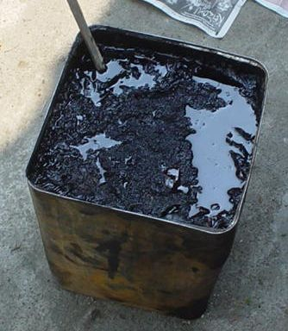
วิธีที่ 2 การดมกลิ่น ผู้ขายบางรายผสมยางรักเข้ากับน้ำมันทำให้มีกลิ่นผิดเพี้ยนไป ผู้เชี่ยวชาญก็สามารถดมและแยกแยะได้ว่า กลิ่นอย่างไรเป็นกลิ่นยางรัก หรือกลิ่นน้ำมัน หรือกลิ่นยางสน
วิธีที่ 3 เป็นวิธีที่ง่ายและนิยมมาก คือใช้พายตักยางขึ้น เอียงให้ยางรักไหลลง รักบริสุทธิ์ยางจะไหลเป็นเส้นเล็กๆ ติดกัน ส่วนรักผสมลักษณะยางจะไหลขาดเป็นตอน ๆ
วิธีที่ 4 ใช้นิ้วจุ่มยางรักแล้วทาบาง ๆบนกระจก ถ้าเป็นยางรักบริสุทธิ์ รอยที่ป้ายทาจะเรียบ หากเป็นรักปนเปื้อนน้ำมันอาจทาเรียบแต่จะแห้งช้ามาก และถ้ารักไม่บริสุทธิ์รอยที่ป้ายทาจะไม่เรียบเลย
วิธีที่ 5 จับยางรักขึ้นมาขยี้ ยางรักที่มีคุณภาพดีจะรู้สึกหนืด แต่ถ้ามีคุณภาพไม่ดีจะรู้สึกลื่นมือ
วิธีที่ 6 ยางรักที่มีการปนเปื้อนด้วยยางสน ซึ่งเมื่อทาเคลือบผิวแล้วต้องใช้เวลานานมากกว่าจะแห้ง
จากวิธีทดสอบคุณภาพที่เสนอมา พอจะแสดงให้เห็นถึง ยางรักก่อนนำไปกรอง คุณลักษณะของยางรักว่าเป็นของเหลวแต่มีความหนืดอยู่ในตัว เมื่อถ่ายหรือเท ยางรักก็จะเป็นเส้นเล็ก ๆ ยาวต่อเนื่องกัน ส่วนกลิ่นเป็นกลิ่นแบบยางไม้ไม่ใช่กลิ่นน้ำมัน หากใช้น้ำมันต่างๆ ผสม ยางรักก็จะมีกลิ่นน้ำมันและถ้าถูกปนด้วยน้ำก็จะเหลวใส อย่างไรก็ดี วิธีที่ 4 และ 5 อาจไม่เหมาะสมสำหรับผู้ที่แพ้ยางรัก เพราะทำให้เกิดอาการคันและเป็นผื่นแดง

2.5 การทำความสะอาดยางรัก
การทำความสะอาดยางรัก ฮักนายเป็นรักชั้นหนึ่งไม่ต้องทำความสะอาดเลย ส่วนฮักแซวนั้น เมื่อเก็บมาแล้วเขาเทรวมใส่ปีบแล้วใช้ไม้คน น้ำฝนที่ผสมกับยางรักก็จะแยกตัวลงไปข้างล่าง และพาเอาของสกปรกต่างๆ ลงไปด้วย เพราะยางรักมีน้ำมันปนอยู่มากจึงลอยอยู่เหนือน้ำ ในทำนองเดียวกันการทำความสะอาดฮักเชื้อก็เติมน้ำลงไป แล้วใช้ไม้คนให้น้ำพาฝุ่นละอองต่างๆ ลงไปอยู่ในน้ำ
เนื่องจากความต้องการยางรักมีมาก แต่สามารถป้อนตลาดได้น้อย จึงมีการปลอมปนยางรักเพื่อให้มีปริมาณมากขึ้น โดยสิ่งที่นำมาปลอมปนต่างๆ เท่าที่ทราบมีดังต่อไปนี้คือ
2.5.1 น้ำมันดิบ คือ ก่อนถึงฝางซึ่งอยู่เลยเชียงใหม่ขึ้นไปมีบ่อน้ำมันอยู่ เอาน้ำมันดิบจากที่นั้นมาปน อันนี้ต้องพิสูจน์ด้วยการดมอย่างเดียว เป็นสิ่งที่ใช้ปนกันมากที่สุดตั้งแต่ในป่าก็ปนมา 10-20% มาถึงพ่อค้าท้องถิ่นก็ยังปนอีก 10-20% ถึงเชียงใหม่พ่อค้าทำให้ปริมาณเพิ่มขึ้นเป็น 2 เท่า ฉะนั้นจึงเท่ากับว่ามีน้ำมันปนอยู่มากกว่า 60% ก็เป็นธรรมดาที่จะแห้งช้า
2.5.2 น้ำมันตึง เป็นน้ำมันที่ได้จากต้นไม้ซึ่งมีใบใหญ่ ใช้มุงหลังคา ต้นไม้นี้ขึ้นทั่วไปในท้องถิ่น จึงใช้ปนกันมาก
2.5.3 น้ำมันยาง เป็นน้ำมันที่ได้จากต้นไม้ชื่อว่า ต้นยาง
2.5.4 น้ำมันสน เป็นน้ำมันที่ได้จากรากสน ทำให้เหลวแล้วใส่ลงไป ทำให้การแห้งค่อนข้างเร็ว มาก
2.5.5 ยางบอน เอาต้นบอนมาต้มเอายางที่ได้นั้นมาใส่ เป็นน้ำเหนียว ๆ ค่อนข้างแห้งเร็ว เหมือนกัน
2.5.6 ยางรถ คือ ยางที่ใช้ทำยางในรถนั้นเอง ละลายแล้วใส่ลงไป
2.57 น้ำ อันนี้ ทำให้น้ำหนักมากขึ้น คือ เอาเนื้อรักใส่ลงไปในถังน้ำมันเอาน้ำใส่ลงไปคนให้เข้า กัน ฉะนั้นจึงมีน้ำปนอยู่ 40-50% นอกจากนี้ก็เอาโคลนทรายปนลงไปก็มี
2.5.8 มันสำปะหลังตำใส่ลงไป เหมือนกับที่ชาวญี่ปุ่นใส่มันมือเสือลงไป
2.5.9. เปลือกไม้บดให้ละเอียดแล้วใส่
2.5.10 ยางไม้อีกชนิดหนึ่งซึ่งมีสีแดงๆ ลักษณะเหนียวๆ (ยังไม่ทราบชื่อ)
การที่ยางรักของไทย มีสิ่งปลอมปนมากเช่นนี้ ทำให้ยางรักมีคุณภาพด้อยลงและขายออกต่างประเทศไม่สู้ได้ราคามากนัก ซึ่งเมื่อได้นำเอาราคาของยางรักไทยมาเปรียบเทียบกับยางรักของประเทศอื่นๆ ที่ขายกันในตลาดญี่ปุ่นแล้ว จะพบว่าราคาของยางรักไทยมีราคาต่ำกว่ายางรักของประเทศอื่น

2.6 การกรองรัก
ก่อนที่จะทำการที่จะเขียนลายหาง(ชาด) ก็จะมีวิธีการที่จะกรองรักให้มีความละเอียดเสียก่อนลำดับวิธีการกรองรักจะต้องมีวิธีการโดยมีวัสดุอุปกรณ์ดังนี้
2.6.1 รัก
2.6.2 ผ้าขาวบาง ชนิด หยาบและละเอียด
2.6.3 ถ้วยสำหรับรองรับรักที่มาจากการกรอง
2.6.4 โครงเหล็กที่ใช้ในการตั้งเพื่อทำการแบ่งชั้นการกรองรัก
เมื่อเตรียมอุปกรณ์ที่จะทำการกรองรักแล้ว จึงทำการกรองรัก โดยนำครงเหล็กมาตั้งไว้ โดยแบ่งออกเป็น 2 ชั้น ชั้นที่ 1 นั้นใช้ผ้าขาวบางชนิดหยาบ ชั้นที่ 2 ใช้ผ้าขาวบางขนิดละเอียดในการกรอง ซึ่งการขึงผ้าขาวบางนั้นต้องทำให้ผ้าขาวบางทั้ง 2 ชั้นนั้ตึงเสียก่อนและสุดท้ายน้ำอาถ้วยมารองรับ รักที่ทำการกรองนั้นต่อไป

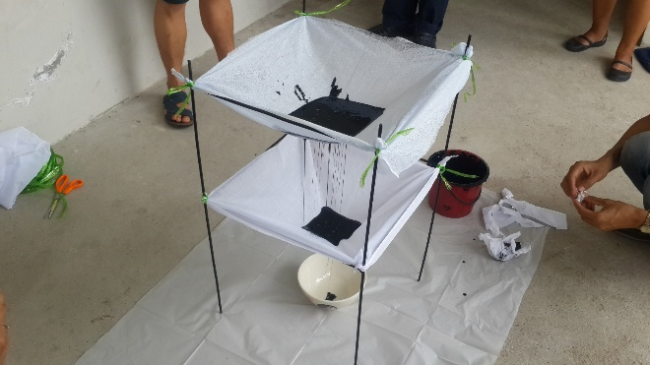
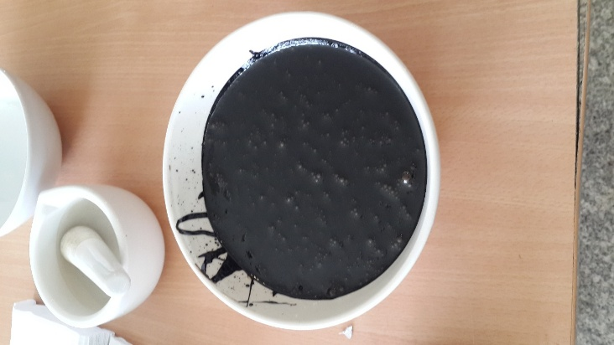
ชั้นที่ 1
ชั้นที่ 2
ถ้วยสำหรับรองรับ รัก ที่หรอง

รักที่ทำการกรองออกมาเป็นที่เรียบร้อย การกรองรัก
เมื่อได้ทำการกรองรักออกมาเป็นรักที่มัความละเอียดแล้วนั้น ก็จัมาถึงวิธีการรองพื้น โดยใช้รักผสมกับขี้เถ้าและ ดินนาที่มีความละเอียด จะเรียกเรียกว่าสมุกรัก ซึ่งจะทำให้รักมีความเข้มและมีเนื้อที่หยาบ เมือนำเอามาทาบนวัสดุที่ต้องการที่จะทาสมุกรักนั้นจะให้พื้นผิวที่หนาขึ้น โดยสมุกรักจะเปรียบเหมือนรองพื้นวัสดุที่ทำให้มีความหนามากขึ้นเพื่อให้มีความทนทานอีกด้วย

2.7 การเตรียมน้ำเคลือบอื่นๆ ที่จำเป็นในการทำเครื่องเขิน
การเคลือบผิวให้ติดทนทาน ต้องมีส่วนผสมที่เหมาะสม หลังจากการกรองแล้วบางแห่งก็นำส่วนที่กรองไปใช้เลย แต่บางแห่งยังต้องนำไปผสมกับสิ่งอื่น ๆ อีก ซึ่งจะทำให้ขั้นตอนการเตรียมงานซับซ้อนมากขึ้น
    - การเตรียมน้ำเคลือบมีขั้นตอนดังนี้
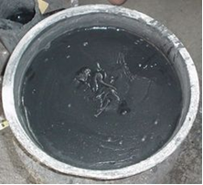
- รักเชื้อ ส่วนผสม
ยางรักดิบ 50 กรัม
ผงโลหะขี้เหล็ก 100 กรัม
น้ำยางตะโกเล็กน้อย
น้ำส้มสายชูเล็กน้อยผสมกันแล้วดองไว้ 1 ถึง 2 คืน ก่อนใช้ต้องกรองเอากากออกแล้วนำไปเป็นส่วนผสมน้ำเคลือบรักรองพื้นและรักเงา รักสมุกทารองพื้นมีคุณสมบัติเหมือนสีโป๊ว
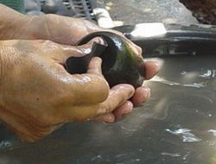
- รักรองพื้น ส่วนผสม
รักดิบ 2 กิโลกรัม
รักเชื้อ 1 ถ้วยแกง
แม็กนีเซียม 5 กรัม
โปแตสเซียม 1 กรัม ละลายในน้ำ 100 กรัม
ผสมทั้งหมดโดยตั้งกลางแดด 3 ถึง 4 ชั่วโมง การใช้ต้องผสมน้ำมันสนให้เหลวและกรองกากออก เมื่อทารักรองพื้นเสร็จแล้วนำมาขัดในน้ำ ใช้ทารองพื้นเครื่องเขิน ด้วยกระดาษทรายน้ำ ในอดีตใช้ใบหนอดขัด
3. รักดำหรือรักเงา มีส่วนผสมเหมือนกับรักรองพื้น แต่เพิ่มน้ำมันถั่วอีก 150 กรัม เพื่อช่วยให้รักมีความเงางามแวววาว
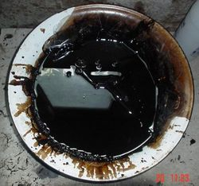
4. สมุก นอกเหนือจากการเตรียมยางรักแล้วเครื่องเขินยังต้องใช้สมุก ( อ่าน สะ - หมุก บางแห่งเรียก สมุ หรือ มุก ) เคลือบแล้วขัดให้เรียบเป็นชั้น ๆ
สมุกเป็นเครื่องเตรียมพื้นผิวมีคำที่รู้จักกันทั่วไปคือสีโป๊ว ( coating ) เช่นก่อนจะพ่นสีรถก็ต้องโป๊วชั้นหนึ่งก่อน หรือการทำงานลายรดน้ำของภาคกลาง ขั้นตอนการลงสมุกมีความสำคัญคือช่วยให้งานมีคุณภาพดีสีสวยงามทนทาน ความหนาของสมุกต้องไม่หนาเกินไป เพราะจะทำให้ผิวงานแตกร้าวง่าย แต่ถ้าบางเกินไปนั้นก็จะกระเทาะหลุดลอกไม่ทนทาน
ส่วนผสมของสมุกที่นิยมใช้มากก็คือขี้เถ้าแกลบ
ซึ่งช่วยให้งานมีผิวเรียบเนียน ในปัจจุบันช่างเครื่องเขินบางแห้งใช้สมุกเทียม คือดินขาวผสมกาวลาเท็กซ์ที่ประหยัดทั้งต้นทุนและ รักเงาที่นำมาทาเป็นครั้งสุดท้าย
เวลาแต่คุณภาพของงานด้อยลงมากในระหว่างที่กรองยางรักจะ
ได้กากรักส่วนหนึ่ง นำมาใช้เป็นส่วนผสมของสมุก ซึ่งมีหลาย
สูตรตัวอย่างเช่น
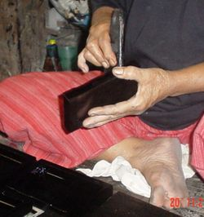
สูตรที่ 1 สมุกฉาบผิวไม้ ส่วนผสม
น้ำรัก 1 ส่วน
น้ำมันก๊าด 2 ส่วน
สูตรที่ 2 สมุกปะมุม ส่วนผสม
การทารักเงาต้องทาในที่ร่ม
แป้งเปียก 10 กรัม
น้ำรัก 50 กรัม
น้ำ 40 กรัม
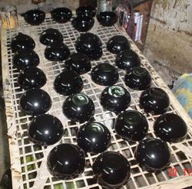
สูตรที่ 3 สมุกยาร่อง ส่วนผสม
แป้งเปียก 10 กรัม
น้ำรัก 10 กรัม
เถ้าแกลบ 10 กรัม
สูตร 4 สมุกรองพื้น ส่วนผสม
น้ำรัก 50 กรัม
ผงอิฐ 50 กรัม
ผงดินขาว 50 กรัม ภาชนะที่ทารักเงา
สูตรที่ 5 สมุกละเอียด ส่วนผสม
น้ำรัก 50 กรัม
ผงดินขาว 100 กรัม
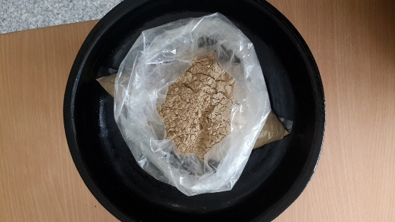
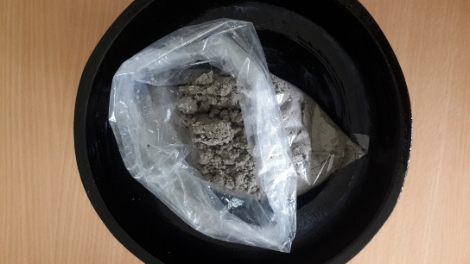

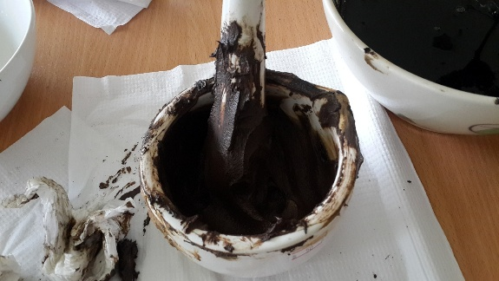
ขี้เถ้า ดินละเอียด

สมุกรักที่ได้จากการผสมระหว่างยางรัก ดินละเอียดและ ขี้เถ้า
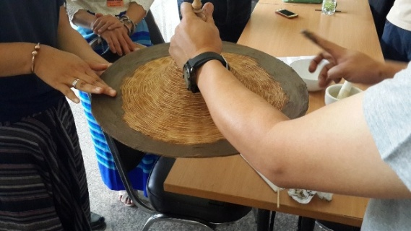
ทาสมุกรักลงไปทั่วๆบริเวณวัสดุที่จะใช้ลงรักเป็นการรองพื้น
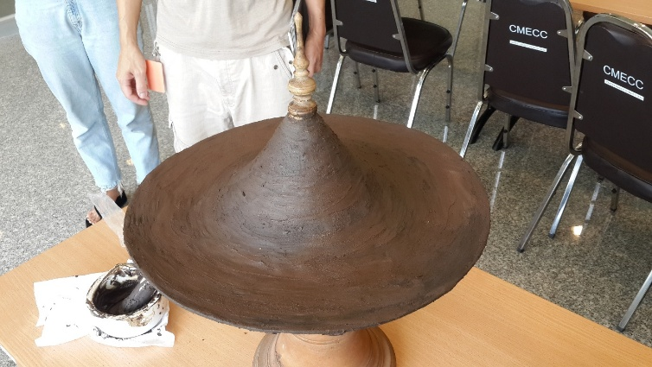
วัสดุที่ทาสมุดรักทั่วพื้นผิว
หลังจากที่ได้ทำการลงสมุกรักเป็นที่เรียบร้อยแล้ว ก็จะทำการขัดพื้นผิวให้เรียบร้อยกระดาษทรายและ ลงด้วยรัก รอจนแห้งและใช้กรดาษทรายขัดอีกครั้งหนึ่ง ทำเช่นนี้หลายๆรอบ เมื่อเป็นที่หน้าพอใจแล้ว คือวัสดุนั้นดูแล้วมีความแข็งแรงทนทานเหมาะแก่การใช้แล้วแล้ว ก็จะลงรักรอบสุดท้ายนั้นก็คือรักเงา ซึ่งจะให้ความมันเงาแก่วัสดุ
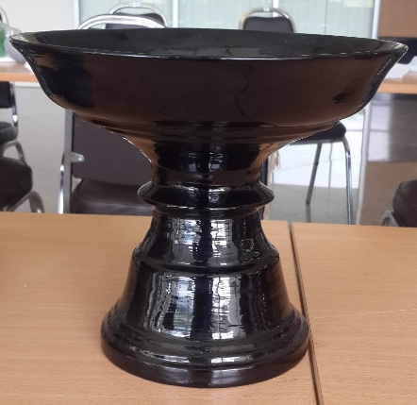
วัสดุที่ได้ทางรักเงาเป็นที่เรียบร้อยแล้ว
เมื่อได้ทำการทารักและขัดรักเป็นที่เรียบร้อยแล้วนั้น ก็จะทำการทิ้งไว้ให้แห้ง โดยการนำไปไว้ในที่ๆชื้น ซึ่งจะทำให้รักแห้งสนิทและเงางาม ส่วนรักที่เหลือ ก็นำเอามาผสมกับหาง(ชาด)เพื่อให้เกิดความข้นเหนียว และเกิดการเข้มของสีหาง(ชาด) ตามที่ต้องการ

- หาง(ชาด)
“หาง” หรือ ชาด (ในภาษาไทยกลาง) เป็นวัตถุดิบจากธรรมชาติที่ให้สีแดง ชาวล้านนาแต่โบราณจนถึงปัจจุบัน(งานช่างจารีตนิยม) มักจะใช้สีแดงจากหางในการฉาบทาพื้นผิวของงานศิลปกรรมให้เป็นสีแดงก่อนแทบทุกชนิด ไม่ว่าจะเป็นการทำลายด้วยทองคำเปลว หรือที่เรียกว่า “ลายคำ” การทาสีแดงหางบนองค์พระพุทธรูปก่อนปิดทับด้วยทองคำเปลว, การฉาบทา “หาง” วิหารทั้งหลัง รวมไปถึงการทำลวดลายด้วย “หาง” ที่พบว่ามีการใช้ควบคู่ไปกับยางรักบนภาชนะข้าวของเครื่องใช้ทั้งในทางพุทธศาสนา ความเชื่อ และที่สัมพันธ์กับการใช้ชีวิตประจำวันของชาวล้านนา เช่น ร่มกระดาษสาโคลงไม้ไผ่ และกลุ่มงานที่เรียกหรือรู้จักกันในปัจจุบันว่าเครื่องเขิน
“หาง” หรือ ชาด ที่ใช้กันในล้านนาและดินแดนใกล้เคียง น่าจะเป็นแร่ธาตุชนิดเดียวกันกับที่เรียกในภาษาอังกฤว่า Cinnabar (ชินนาบาร์) และน่าจะนำมาใช้เป็นเครื่องสำอางประเภทลิปสติกโดยต้องฆ่าพิษหรือสกัดพิษออกก่อน ซึ่งในล้านนาก็พบว่ามีการใช้หางหรือชาดในการปรุงยาและใช้สักยันต์ตามร่างกายและจะต้องสกัดพิษหางออกก่อนด้วยเช่นกันเรียกว่า “การฆ่าพิษหาง” หรือ “การฆ่าหาง”
“หาง” หรือ ชาด ที่ใช้ในการสร้างงานศิลปกรรมในอดีตมีหลากหลายเฉดสี ทราบได้ชัดเจนจากงานศิลปกรรมโบราณที่หลงเหลือมาจนถึงปัจจุบัน จะเห็นว่ามีตั้งแต่สีน้ำตาล สีแดงเข้ม เรื่อยไปจนถึงสีส้มเข้ม มักได้ยินคำกล่าวว่า “ชาดดีต้องชาดแดง” ซึ่งเชื่อว่าความแดงของหางน่าจะขึ้นอยู่กับความขุ่นเข้ม หรือความเข้มข้นของยางรักที่ใช้ในการผสมหาง หางที่มีสีเข้มที่สุดจะเรียกว่า “หางสีน้ำหมาก”
“หาง” หรือ ชาด ที่มีจำหน่ายในประเทศไทยมีทั้งแบบเป็นก้อนและป่นเป็นผง ปัจจุบันมีราคาแพงมาก และยังหาซื้อได้ยากมากเช่นกัน ส่วนใหญ่จะเป็น “หาง” หรือ ชาดผลที่สั่งซื้อมาจากจีน (ซึ่งทางประเทศจีนเองก็มีประวัติการใช้หางมาอย่างยาวนาน) เมื่อจะใช้สำหรับฉาบทาหรือเขียนลายต้องนำมาผสมกับยางรักด้วยเทคนิคเฉพาะ ผ่านการหมักดอง หรือการผสมกับยางรักชนิดพิเศษ ปัจจุบันภูมิปัญญาเรื่องการใช้ “หาง” ในงานศิลปกรรมล้านนานั้นใกล้จะสูญหายไปจากท้องถิ่นแล้ว เนื่องจากมีการเลือกใช้สีน้ำมันแทนในงานศิลปกรรม ซึ่งหาซื้อง่ายและสะดวกต่อการใช้งาน ราคาไม่แพง สะดวกลวดเร็ว ทำให้ภูมิปัญญาการใช้ “หาง” ซึ่งมีกรรมวิธีและรูปแบบเฉพาะในการผสมสีแดงนี้ค่อย ๆ สูญหายไป ดังจะเห็นได้จากผลิตภัณฑ์เครื่องไม้ หรืองานศิลปะที่ทำเลียบแบบของเก่าที่มีจำหน่ายตามท้องตลาดทั่วไป ซึ่งถูกผลิตออกมาวางจำหน่ายอย่างแพร่หลายในปัจจุบัน นอกจากนี้การทาสีแดงลงบนชิ้นงานศิลปกรรมเพื่อเลียนแบบงานจารีตนิยมออกจำหน่ายในลักษณะนี้ยังขาดองค์ความรู้และความเข้าใจเกี่ยวกับความเป็นมาของสีแดงที่ทาลงบนชิ้นงานอีกด้วยว่ามีที่มาจากหาง ซึ่งน่าเป็นห่วงและน่าเสียดายอย่างยิ่งถ้าหากองค์ความรู้นี้ถูกลืมเลือนหายไป จนตอบคำถามคนรุ่นหลังไม่ได้ว่าทำไมงานศิลปกรรมล้านนาหลาย ๆ อย่างต้องฉาบทาด้วยสีแดง แล้วสีแดงนี้มาจากไหน

  - ประวัติการใช้หางในล้านนา
แท้จริงแล้วงานศิลปะเป็นสิ่งที่อยู่คู่กับสังคมมนุษย์มาอย่างช้านานแล้ว ดังปรากฏว่ามีการค้นพบหลักฐานทางโบราณคดีซึ่งเป็นที่ประจักษ์ตามที่ทราบกันอย่างหลากหลายประเภท ตั้งแต่สมัยก่อนประวัติศาสตร์ ทว่าสีที่ใช้เพื่อรังสรรค์งานศิลปะในสมัยโบราณนั้นต้องอาศัยสีจากวัสดุหรือวัตถุดิบทางธรรมชาติ ไม่ว่าจะเป็นในการย้อมเส้นฝ้าย เส้นไหม ผืนผ้า หรือ ฯลฯ หรือสีที่ใช้ในงานจิตรกรรมต่าง ๆ ก็จะต้องพึ่งพาสีจากธรรมชาติทั้งสิ้น ซึ่งสีที่ใช้ในงานจิตรกรรมที่พบว่ามีความเก่าแก่ที่สุดนั้นได้แก่ สีแดง พบว่าถูกใช้ตั้งแต่สมัยก่อนประวัติศาสตร์ดังปรากฏรูปวาดสีแดงตามเพิงผาหรือถ้ำ ซึ่งผู้เขียนเชื่อว่าน่าจะเป็นสีแดงที่ได้จากหางหรือชาด เช่นกัน และในล้านนาก็ปรากฏหลักฐานว่ามีการใช้สีแดงในลักษณะดังกล่าวมาช้านานแล้ว ดังเช่นที่ปรากฏในถ้ำประตูผา อ.งาว จ.ลำปาง (อย่างไรก็ตามนี้เป็นเพียงข้อสันนิษฐานเท่านั้น ยังต้องค้นคว้าเพิ่มเติม)
3.2หลักฐานการใช้ “หาง” ที่ปรากฏในจารึกล้านนา
ประวัติความเป็นมาของการใช้ “หาง” หรือชาดในงานศิลปกรรมล้านนานั้นน่าจะมีการเริ่มใช้ตั้งแต่ก่อนพุทธศตวรรษที่ ๑๙ แล้ว แต่ในหลักฐานทางประวัติศาสตร์ที่ปรากฏการใช้หางที่เก่าที่สุด ปรากฏในศิลาจารึกวัดต้นผึ้ง พ.ศ.๑๙๘๗ พบที่วัดต้นผึ้ง ต.ป่าเส้า อ.เมือง จ.ลำพูน ซึ่งอยู่ในสมัยพระเจ้าติโลกราช มีใจความสำคัญว่า “คำสน พวกงัดหล่ม ชักชวนนักบุญทั้งหลายเป็นต้นว่า มหาเถรเจ้าอริยวังโสวัดป่าขี้เหล็ก มหาเถรเจ้าญาณรังสีวัดดอนไชย มหาสามีเจ้าอดุลญาณมังคละวัดงาวทาง มหาสามีญาณสาคระวัดป่าล่ามช้างไชยอาราม รับเงินจากตนจำนวน ๑๕๐๐ แล้วถวายเมียและข้าทาสไว้เป็นข้าพระพุทธรูปบ้านเผิ้งเหนือ ถวายหาง(ชาด) เงิน และเบี้ยเข้า ไว้กับพระธาตุเจ้าบ้านเผิ้งใต้ กล่าวยกที่ดินให้ผู้ที่จะมาดูแลอุปัฏฐาก พระพุทธรูปในอนาคตได้ใช้ประโยชน์ต่อไป”
ต่อมา ในปี พ.ศ. ๒๑๐๘ สมัยพระนางวิสุทธิเทวี ปรากฏการจารึกเกี่ยวกับ “หาง” หรือ ชาดอีกครั้ง ในจารึกฐานพระพุทธรูปวัดชัยพระเกียรติเมืองเชียงใหม่ว่า “สมเด็จพระมหาธัมมิกราชาธิราชเจ้า เจ้าช้างเผือกหอคำ ให้เจ้าทัพไชยสังรามจ่าบ้านผู้ดูแลขอบเขตขัณฑสีมาเมืองนพบุรีนำความกราบบังคมทูลสมเด็จพระมหาเทวีเจ้าผู้ทรงเป็นใหญ่ในนพบุรีให้ทรงเข้าร่วมทำบุญหล่อพระพุทธรูปโดยให้เสนาอามาตย์ประชาชนทั้งหลายรวบรวมพระพุทธรูปที่แตกหักชำรุดเสียหายมารวมหล่อหลอมใหม่ ทรงมอบให้หมื่นหลวงเหล็ก หมื่นหลวงจ่าบ้าน หมื่นหนังสือ ชาวจ่าบ้าน ขุนอังวะ ขุนหงสาวดี ดำเนินการหล่อพระพุทธรูปองค์นี้ มีน้ำหนัก ๒,๐๐๐,๐๐๐ ทอง แล้วเบิกพระนามว่า “พระพุทธเมืองรายเจ้า” เจ้าทัพไชยสังรามจ่าบ้านได้สร้างรั้วทาหาง (ชาด) ปิดทองคำเปลวรอบรอบมหาเจดีย์เจ้าไว้ด้วย แล้วอธิฐานไว้ให้ได้ไปเกิดในสวรรค์เทวโลก ฯลฯ”
พ.ศ. ๒๓๓๘ พระนันทวิสุทธวังโส เจ้าอาวาสวัดสะปุ๋ง เป็นประธานฝ่ายสงฆ์ และพระเจ้ากาวิละ กษัตริย์เชียงใหม่เป็นประธานฝ่ายฆราวาส ทำการบูรณะวิหารพระนอน ปรากฏความในจารึกวัดพระนอนที่พบที่วัดพระนอน ต.มะกอก อ.ป่าซาง จ.ลำพูน ว่ามีการใช้หาง หรือชาด ในการบูรณะฉาบทาองค์พระนอนให้ดีงามกว่าเดิม และถัดมาอีกหนึ่งปีในปี พ.ศ. ๒๓๓๙ ในจารึกหลักเดียวกันนี้ได้กล่าวถึงมูลค่าของหางเป็นครั้งแรกว่าใช้หางในการบูรณะฉาบทาองค์พระนอนทั้งหมดว่า “สิ้นหาง ๓๘,๐๐๐”
ถัดมาใน พ.ศ. ๒๓๕๒ จารึกวัดศรีเกิด อ.เมือง จ. เชียงใหม่ กล่าวว่าใน ปี พ.ศ. ๒๓๔๒ พระเจ้ากาวิละ พระราชวงศ์และประชาชน ได้ร่วมกันย้ายพะพุทธรูปที่ชาวบ้านเรียกว่า “พระเจ้าแข้งคม” (ซึ่งก่อสร้างตั้งแต่สมัยพระเจ้าติโลกราชประดิษฐานอยู่วัดป่าตาลน้อย นอกเมืองเชียงใหม่) มาไว้ที่วัดศรีเกิดในเมืองเชียงใหม่ภายหลังได้ลงรักปิดทองใหม่ปรากฎความในจารึกว่าใช้หางในการบูรณะ “หาง ๒,๔๐๐”
3.3หลักฐานการใช้หางในเอกสารโบราณทางประวัติศาสตร์
ในเอกสารโบราณประเภทตำนานประวัติศาสตร์ ตำนานพื้นเมืองเชียงใหม่กล่าวว่าในสมัยพระเจ้าสามฝั่งแกน กษัตริย์ราชวงศ์มังราย (ปกครองล้านนา พ.ศ. ๑๙๔๕-๑๙๘๔) ท้องพระโรงที่พระองค์ทรงใช้ออกว่าราชการเรียกว่า “โรงหาง” เข้าใจว่าเป็นสิ่งก่อสร้างทาง สถาปัตยกรรมที่ใช้หางฉาบทาหรือเขียนลวดลายประดับด้วยหางจึงเรียกว่าโรงหาง โรงหางที่มีการกล่าวถึงว่ามีอยู่ในสมัยพระเจ้าสามฝั่งแกนนี้น่าจะมีการใช้งานมาจนถึงสมัยพระเจ้าติโลกราช (ปกครองล้านนา พ.ศ. ๑๙๘๔-๒๐๓๐)
“เจ้าพญาสามประหยา(สามฝั่งแกน)บ่รู้ว่าลูกตนเข้ามาอยู่เวียง เจ้าก็ทรงม้าแล่นแต่ เวียงเจ็ดลิน เข้ามาเถิงคุ้มจึ่งรู้ว่าลูกตนเข้าอยู่ในราชมณเฑียรแล้ว รุ่งเช้าเจ้าพญาพ่อลูกจึ่งออก นั่งตั่งงกแลตนแลอัน อยู่ข้างโรงหางเบื้องเหนือ”
ในสมัยพระเมืองแก้ว (ปกครองล้านนา พ.ศ. ๒๐๓๘-๒๐๖๘) ตำนานพื้นเมืองเชียงใหม่ ซึ่งถูกนำมาเรียบเรียงจัดพิมพ์ในประชุมพงศาวดารภาคที่ ๖๑ กล่าวถึงว่าในการสร้างพระพุทธรูปศิลาในการอุปถัมป์ของพระเมืองแก้ว มีการลงรักทาหางหรือชาดก่อนปิดทับด้วยทองคำเปลว ดังปรากฏความว่า

“ศักราชได้ ๘๗๗ ตัว พระเมืองแก้วเจ้าก็บังเกิดใจปสาทสัทธาในวรถ้ำคูหาฆฏากาเจ้า แล้วก็ปลงอาชญาให้ค่าจ้างแก่นายช่างให้สร้างพระศิลาองค์หนึ่ง ใส่รักหางสุวรรณ อบรมบริบูรณ์แล้ว พระเป็นเจ้าตนกินเมืองเชียงแสนที่นี้ก็ให้พวกพันตอง พวกช่างและขุนทั้งหลายอาราธนาเอาพระพุทธรูปศิลาเจ้ามาไว้ใส่ถ้ำกุ่มที่นั้น”
3.4 การใช้หางในงานศิลปกรรมล้านนา
ภูมิปัญญาการใช้หางในงานศิลปกรรมล้านนานั้นอาจได้รับอิทธิพลหรือองค์ความรู้จากภายนอกเข้ามา (บางส่วน) ในเอเชียตะวันออกเฉียงใต้ ปรากฏการใช้หางในงานศิลปกรรมมาอย่างช้านานแล้ว มักใช้ร่วมกับยางรักซึ่งเป็นตัวผสมให้ได้สีแดงหางหรือสีแดงชาด ในเฉดสีต่างๆ ตามคุณภาพของรักและหาง ประเทศจีนน่าจะเป็นชนชาติแรก ๆ ที่รู้จักการใช้หางในงานศิลปกรรม แต่อย่างไรก็ตาม พม่าก็น่าจะเป็นแหล่งวัตถุดิบเช่นกัน ในเอกสารโบราณ กล่าวถึงการติดต่อทางการทูตการค้าระหว่างล้านนากับจีนมาตั้งแต่สมัยพญาไชยสงคราม(ปกครองล้านนา พ.ศ. ๑๘๕๔-๑๘๕๘) แต่การรับอิทพลการใช้หางอย่างแพร่หลาย น่าจะเข้ามาในสมัยของพระเจ้ายอดเชียงราย (ปกครอง พ.ศ. ๒๐๓๐-๒๐๓๙) เพราะเอกสารโบราณทั้งสองฝ่ายคือจีนและล้านนาต่างกล่าวสอดคล้องกันว่าสมัยดังกล่าวนั้นมีการติดต่อค้าขายกันอย่างรุ่งเรือง ชาวจีนมีบทบาทในราชสำนัก 3.5 ประเภทของงานศิลปกรรมที่ใช้หางเป็นส่วนประกอบ
ในล้านนานั้นแต่เดิมปรากฏว่ามีการใช้หางในงานศิลปกรรมทุกแขนง มีการใช้งานที่ แตกต่างกันออกไปตามความเหมาะสม
1 จิตรกรรม งานจิตรกรรมที่ใช้หางเป็นส่วนประกอบพบทั้งการใช้เป็นสีพื้นและใช้ทำ ลวดลาย มีความนิยมใช้ในลักษณะนี้มาหลายร้อยปีแล้ว จิตรกรรมที่ใช้หางในการเขียนลวดลาย ผสมกับสีธรรมชาติอื่นๆ ที่เก่าแก่ที่สุดได้แก่ จิตรกรรมที่เขียนประดับผนังอุโมงค์ ที่วัดอุโมงค์ นอกเมืองเชียงใหม่ ซึ่งเชื่อกันว่าถูกสร้างขึ้นในสมัยพญากือนา (ปกครองล้านนา พ.ศ. ๑๘๙๘- ๑๙๒๘) แต่หลงเหลือให้เห็นในปัจจุบันไม่มากแล้ว อย่างไรก็ตามการใช้หางทำสีพื้นแล้วตกแต่ง ด้วยลายทองก็น่าจะมีขึ้นนานแล้วเช่นกัน ดังสังเกตได้จากความในศิลาจารึกทั้งสามหลักที่ นำเสนอไปในบทที่หนึ่งและหลักฐาน ที่เป็นรูปธรรมดังต่อไปนี้
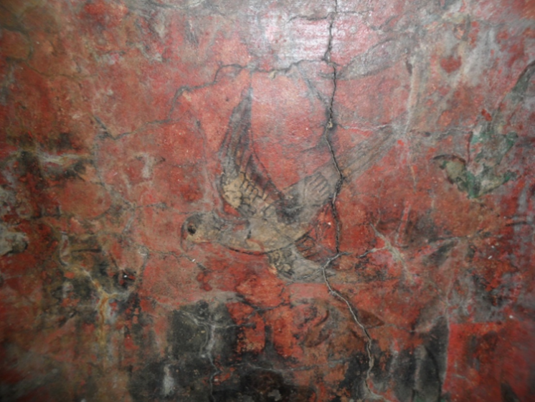
จิตรกรรมโบราณ ผนังอุโมงค์ วัดอุโมงบริเวณเชิงดอยสุเทพ

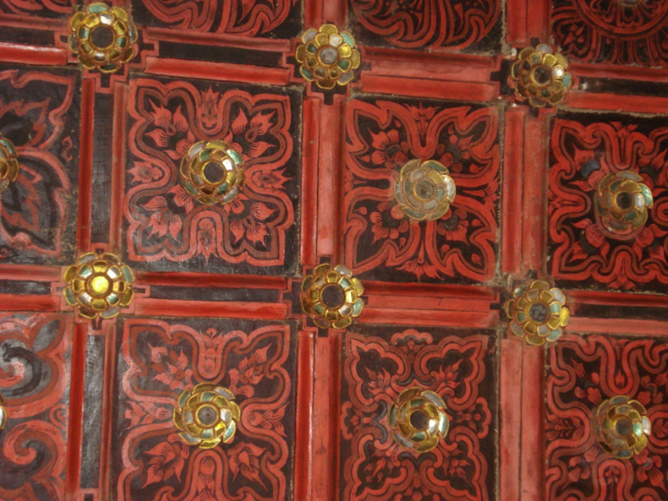
ลวดลายหางเทิงเพดานวัดต้นแกว๋น
2 ประติมากรรม งานประติมากรรมที่ใช้หางเป็นส่วนประกอบ ในล้านนา พบว่าหางถูกใช้ฉาบทาชิ้นงานตั้งแต่ชิ้นงานที่มีขนาดใหญ่ ได้แก่ โขงประดิษฐานพระ พุทธรูป ไล่ลงไปจนถึงพระพุทธรูปปูนปั้นใหญ่น้อย

3 สถาปัตยกรรมงานสถาปัตยกรรมในล้านนาก็ใช้หางในการฉาบทาเช่นกัน เช่น วิหาร อุโบสถ หอไตร เป็นต้น ที่หลงเหลือร่องรอยให้เห็นในปัจจุบันมากที่สุดคือที่ลำปาง
4 งานศิลปะที่ประกอบพิธีกรรมในพุทธศาสนา งานศิลปะกรมที่ใช้ประกอบ พิธีกรรมทางพุทธศาสนา ได้แก่ เครื่องราชกกุฏภัณฑ์ อาสนา ตาลปัตร สัตภัณฑ์ ขันดอก ฯลฯ
๕ หัตถกรรมเครื่องใช้ต่างๆ ในอดีตข้าวของเครื่องใช้ต่าง ๆ ที่เกี่ยวกับวิถีชีวิตของชาว ล้านนามักใช้หางเป็นส่วนประกอบในการผลิตสร้างทั้งสิ้น ทั้งในระดับเจ้านายและชาวบ้าน ใน ระดับเจ้านายหางมักถูกใช้อย่างฟุ่มเฟือย หรูหรา และถูกใช้ร่วมกับทองคำเปลวสวยงามสม ฐานะ ส่วนในระดับชาวบ้านหางมักจะถูกใช้เขียนลายบนภาชนะเครื่องใช้ และฉาบทาสิ่งของต่าง ๆ มีบางส่วนของชิ้นงานเท่านั้นที่ประดับตกแต่งเพิ่มเติมด้วยทองคำเปลว
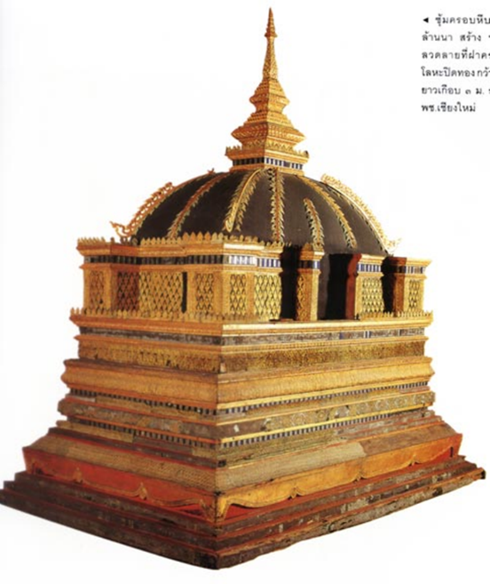
หีบพระศพของเจ้าอินทรวิชยานนท์ มีการฉาบทาด้วยหางรองพื้นก่อนแล้วจึงปิดประดับด้วยทองคำเปลวและกระจกอย่างวิจิตรสมพระเกียรติ
3.6วัตถุดิบที่ใช้ร่วมกับหาง
รัก หรือ ยางรัก เป็นวัตถุดิบที่สำคัญที่สุดในกระบวนการสร้างสีจากหาง ความคงทนและอายุของสีหางจะขึ้นอยู่กับคุณภาพของยางรัก รักที่ใช้ในการสร้างสีหางมีผลต่อสีของหางที่ได้ ยางรักที่ถูกกรีดและนำมาเก็บไว้ไม่ถึงปีเมื่อนำมาผสมกับหางแล้วก็จะให้สีแดงสดเรื่อยไปจนถึงสีแดงอมชมพู หากยางรักถูกเก็บไว้เป็นระยะเวลานานแรมปี ก็จะมีความเข้มข้นมากเกินไปเมื่อนำมาผสมหางจะทำให้หางมีสีค้ำ จึงจำเป็นต้องใช้น้ำมันจากพื้ชเป็นตัวทำละลายให้รักคลายความเข้มข้นลง แต่มิใช่ว่าน้ำมันจากพืชทุกชนิดจะใช้เป็นตัวทำละลายความเหนี่ยวหนืดของรักได้ อย่างไรก็ตามยางรักเป็นเพียงสิ่งเดียวเท่านั้นที่ใช้เป็นส่วนผสมหลักในการผลิตสีหาง
น้ำมันจากพืช น้ำมันจากพืชที่ใช้ทำลายความเข้มข้นของยางรักเพื่อใช้ในการผสมสีหางนั้นมีความจำเป็นต้องใช้ในกรณีที่ยางรักมีความเหนี่ยวข้นและดำจนเกินไปเท่านั้น มักจะเกิดจากการเก็บมาเป็นระยะเวลานานเป็นปี ๆ น้ำมันที่ใช้เป็นตัวทำละลายความเหนียวข้นได้ ได้แก่ น้ำมันมะหมื้อ(น้ำมันตั่งอิ้ว) น้ำมันยางเงา (คล้ายกับน้ำยางพารา ?) น้ำมันสน น้ำมันถั่ว เป็นต้น
ในการที่จะทำให้หาง(ชาด)นั้นละลายเป็นน้ำได้นั้นควรที่จะต้องทำให้หาง(ชาด)นั้นละลายเสียก่อนโดยจะใน้น้ำเปล่าผสมเล็กน้อยในการเป็นตัวผสมที่ทำให้หางนั้นละลายเป็นของเหลวเพื่อเพิ่มความละเอียดของหาง(ชาด) ที่ต้องการนำมาเขียน โดยจะเน้นไปในทางสีที่มีความแดงสด หาง(ชาด) มีคุณสมบัติที่น่าทึ่งอีกอย่างคือ เมื่อนำเอาไปผสมกับรักแล้ว ลีดำของรักไม่มากลืนกินสีแดงของชาติแต่จะเป็นหาง(ชาด) ที่เป็นฝ่ายที่กลืนสีดำของรักเข้าไป
ซึ่งหางผสมรักมากกว่าหาง(ชาด) สีแดงของหาง(ชาด) ก็จะกลายเป็นสีแดงคล้ำและสวยงาม เมื่อนำเอามาเขียนลงในเครื่องเขินแล้วนั้น หลังจากนั้นก็ทำการกรองหาง(ชาด)ที่ผสมรักแล้วอีกครั้งหนึ่งเพื่อความละเอียดของหาง โดยจะใช้ผ้าขาวบางซ้อนกัน 2 ชั้นและทำการบิดเกลียว จะทำให้หางออกมานั้นมีความละเอียดยิ่งขึ้น ก่อนที่จะในใช้ในการเขียนลวดลายต่างๆ

- การเขียนลายดอก
การเขียนลายดอกนั้นเป็นการเขียนสีลงไปในภาชนะเพื่อให้เกิดลวดลายต่างๆ อย่างสวยงามทั้งนี้ลวดลวยที่ปรากฎอยู่บนเครื่องเขินนั้น มักพบเห็นเป็นการเขียนลวดลายลงไป ซึ่งลวดลายโดยส่วนมาแล้วนั้นจะเป็นลวดลายของดอกไม้ เครือดอกต่างๆ โดยผู้ที่เขียนต้องมีความรู้เรื่องลวดลายและความชำนาญในการเขียนลาย ซึ่งจำเป็นที่จะต้องฝึกฝนลวดลายต่างๆให้เป็นที่ชำนาญเสียก่อนจึงจะสามารถวาดลวดลายนั้นๆ ออกมาได้ ทั้งนี้จึงต้องมีการฝึกโดยคร่าวๆ ก่อนดังนี้

  - วัสดอุปกรณ์ในการใช้เชียนลาย
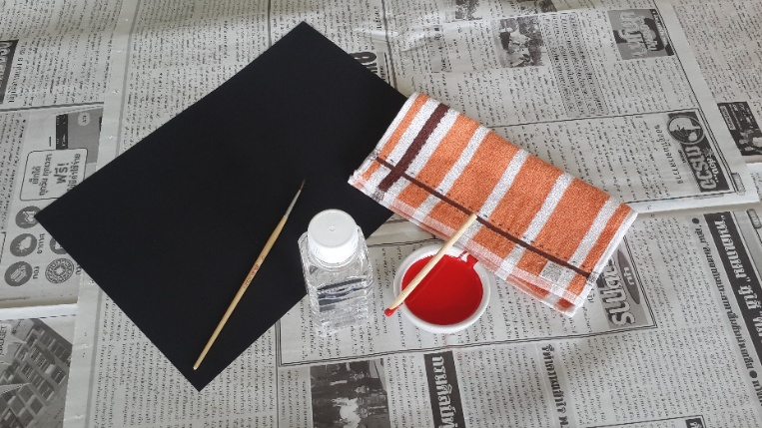

4.1.1 พู่กันเบอร์ศูนย์พิเศษ
4.1.2 ทินเทอร์
4.1.3 ผ้าขนหนูเช็ดทำความสะอาด
4.1.4 ถ้วยสำหรับใส่สี
4.1.4 ไม้สำหรับคนสี
4.1.5 กระดาษที่ใช้ในการหัดเขียนลาย
4.2 ขั้นตอนการเขียนลายหาง
4.2.1 ขั้นตอนการเขียนลายนั้นจำเป็นต้องทำการฝึกหัดให้มีความคล่องในการวาก เขียนลายพื้นฐานให้ดีเสียก่อนโดยเริ่มจากลายเริ่มต้นคือ ลายเงาะ ซึ่งเป็นลายพื้นฐานในการ นำไปต่อในการทำลวดลายต่างๆต่อไป
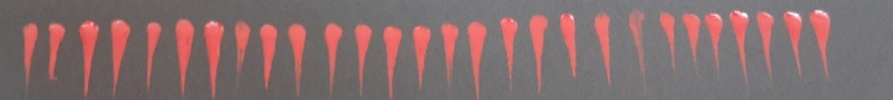

ลายเงาะ

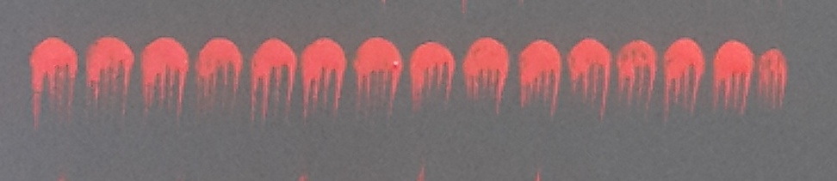
4.2.2 เมื่อได้ทำการหัดเขียนลายเงาะเป็นอันชำนาญแล้วนั้นจะเป็นการนำเอาลายเงาะ มาดัดแปลงให้หลายเป็นรูปกลีบดอกไม้หลีอกลีบดอกเบาเสียก่อน

กลีบดอกจากการนำลายเงาะมาดัดแปลง
4.2.3 จากการวาดกลับดอกเป็นที่เรียบร้อยแล้วก็จะนำการวาดกลีบดอกนั้นมาผสม กันเพื่อที่จะได้ลวดลสยใหม่ซึงนำลายกลีบมาวาดเป็นจำนวน 3 กลีบ ส่วนกลีบที่ 2 สูงกว่า กลีบที่ 1 และ3 แล้วทำการเต็มปลายแหลมให้แก่กลีบที่ 2
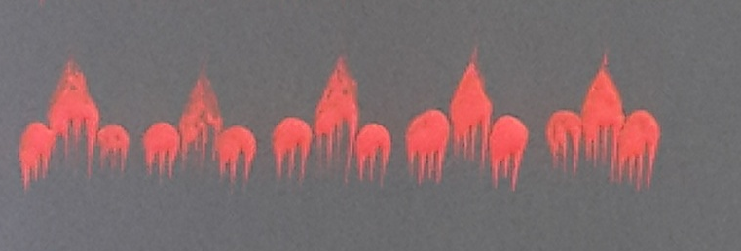
ลายกลีบดอก
4.2.4 การดัดแปลงกลีบดอกนั้นสามารถนำเอาลายเงาะนำมาแทรกระหว่างลายกลีบ ดอก 3 กลีบได้ก็จะได้ลวดลายใหม่
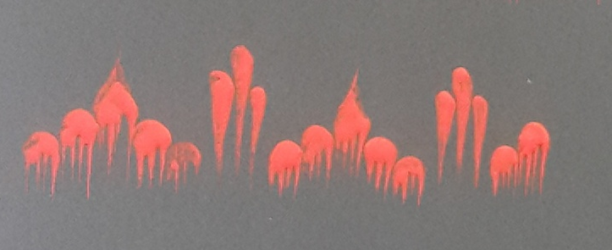
ลายกลีบดอก 3 กลีบและนำลายงาะเข้ามาแทรก
4.2.5 เมื่อได้ลวดลายทั้ง 4 จากที่ได้กล่าวไปนั้นจึงนำมาเขียนลวดลายลงในกระดาษ ให้มีความชำนาญ โดยใช้ลวดลายที่ได้ฝึกมานั้นนำมาเขียนต่อเติมกันจนได้ลายใหม่ เช่น ลา ยงวยหางไก่ ลายดอกเบา และก๋ากอกซอนใบ เป็นต้น
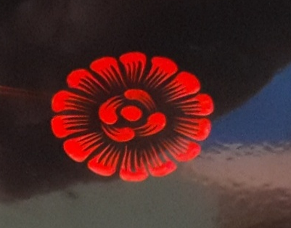
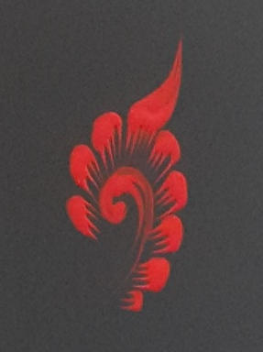

ลายงวยหางไก่ ลายก๋ากอก
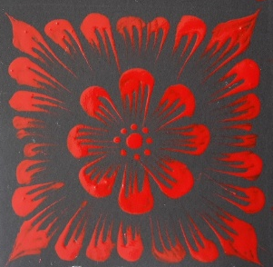
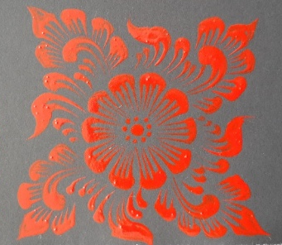

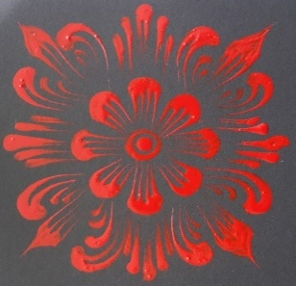
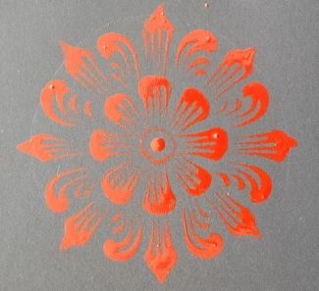

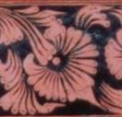
ลายก๋ากอกซอนใบ
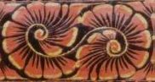

ลายดอกบัว โงยม้วนปีกนก
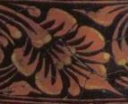
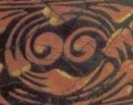

โงยก้นหอยซอนกาบ ดอกเกี้ยวกาบซอน
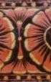
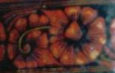

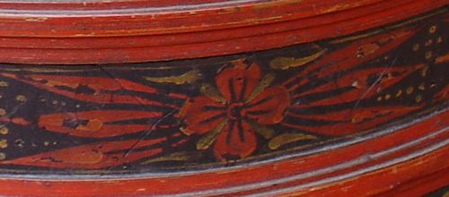
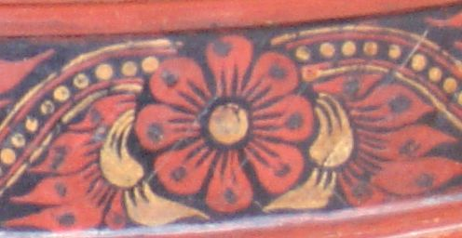
กาบคั่นดอก ดอกบัวมนโงยปีกไก่
ดอกก๋ากอกแซมใบไผ่ ดอกก๋ากอกกาบแบ่งเส้นสร้อยมุก
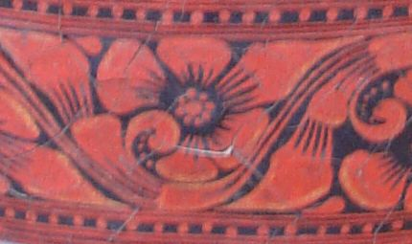
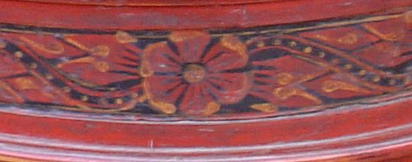
ดอกก๋ากอกสร้อยมุกซอนกาบ โงยดอกบัวซอนกาบ

ลายหน้ากระดานบริเวณตัวขันหมาก
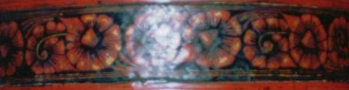
บัวมนซอนโงยปีกไก่
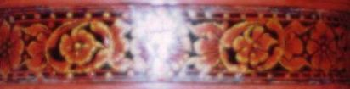
ดอกก๋ากอกลูกฟักซอนกาบสลับเม็ดมะกอม

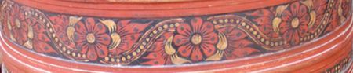
ดอกก๋ากอกโงยกาบแบ่งสร้อยมุก

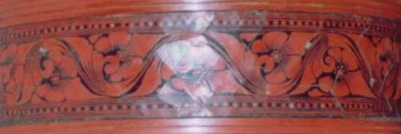
โงยดอกบัวซอนกาบ

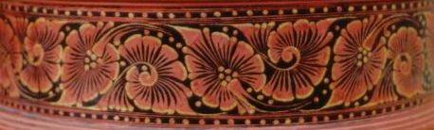
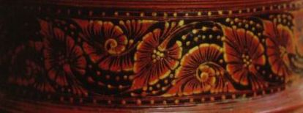
ดอกบัวซอนโงยปีกไก่แซมเม็ดมุก
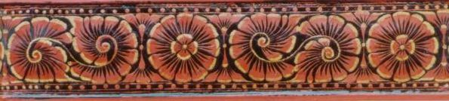
ดอกบัวซอนโงยปีกไก่แซมเม็ดมุก
ดอกก๋ากอกโงยปีกไก่ก้นหอย
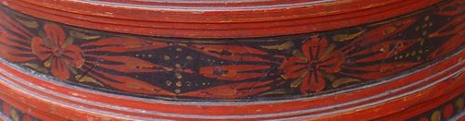
ดอกก๋ากอกแซมใบไผ่

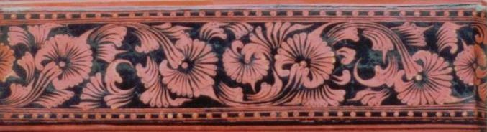
โงยดอกบัวซอนกาบ
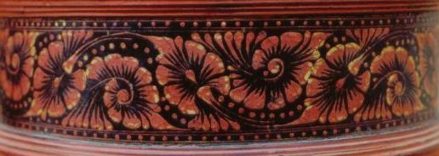
ดอกบัวซอนโงยปีกไก่แซมเม็ดมุก
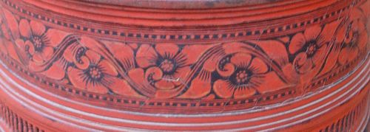
โงยดอกบัวซอยกาบ
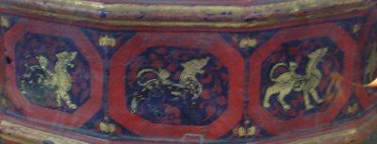
ปล่องหน้าแว่นแปดเหลี่ยมลายรดน้ำรูปสิงห์เขียนลายหางแซม

ลายบริเวณคอขันหมาก
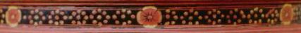
ดอกก๋ากอกแซมดอกเม็ดมุก
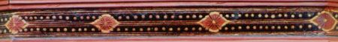
ดอกก๋ากอกหน่วยฟักแล่งเส้นไหมเม็ดมะกอม
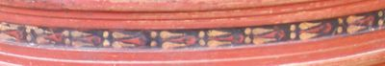
เม็ดมุกสลับดอกหยดน้ำนอน
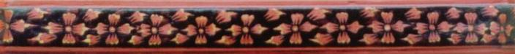
ดอกก๋ากอกสี่กลีบ

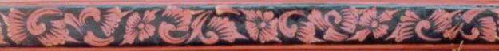
ลายโงยดอกซอนใบ

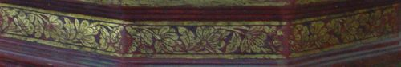
ลายรดน้ำเครือดอก

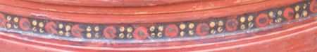
เม็ดมะกอมสลับเม็ดมุก

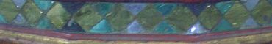
กระจกแก้วอังวะสี่เหลี่ยมสลับสามเหลี่ยม
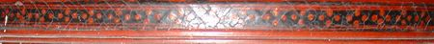
ลายดอกเม็ดมุก

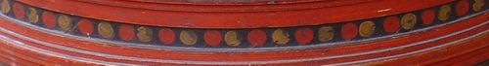
เม็ดมะกอม
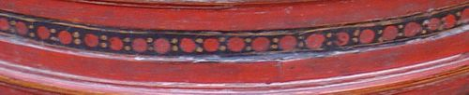

เม็ดมะกอมสลับเม็ดมุก
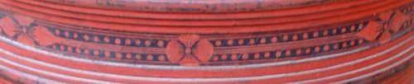
ดอกก๋ากอกคั่นเม็ดมุก
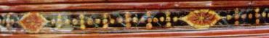
ดอกก๋ากอกหน่วยฟักสลับเม็ดมะกอม

ลวดลายบริเวณปากขันและตีนขันหมาก
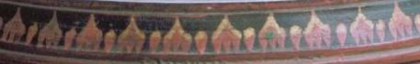
ลายเล็บกาบตั้งสลับหยดน้ำ

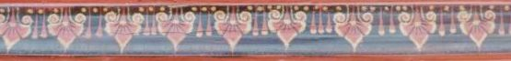
ลายเล็บกาบสลับหยดน้ำเม็ดมะกอม

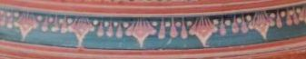
ลายเล็บกาบสลับหยดน้ำ

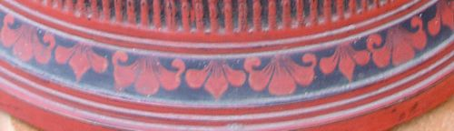
ลายเล็บบัวมน

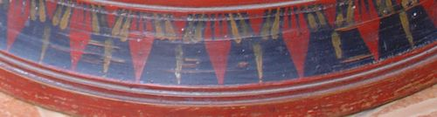
ลายเล็บบัวปลายเหลี่ยมสลับหยดน้ำเม็ดมะกอม

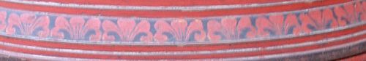
ลายเล็บบัวมนตั้ง
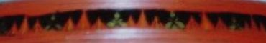
ลาบเล็บกาบตั้ง

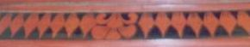
ลายเล็บบัวมนสลับเล็บกาบ
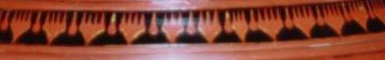
ลายเล็บกาบสลับหยดน้ำ
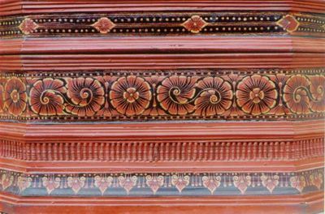

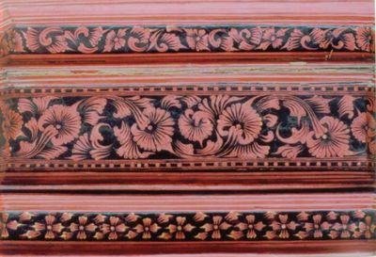
ลายที่ปรากฏบนหีบผ้าใหม่
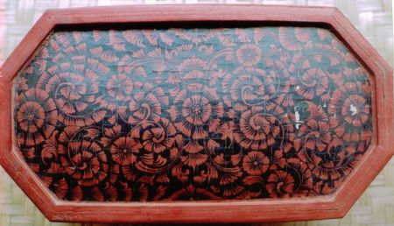

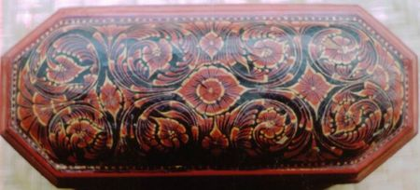

ลายบนฝาหีบผ้า

จากการที่ได้ฝึกลวดลายทั้งหมดที่กล่าวมาแล้วนั้นจึงนำว่าผสมผสานกันให้เกิดลวดลายที่มีความสวยงามมากยิ่งขึ้น โดยนำลายมาปะติดปะต่อกันให้มีความสวยงามตามความต้องการที่ผู้ที่วาดว่าจะใช้ลวดลายใดในการวาดเพื่อให้ได้ตามจินตนาการของตนเองและเกิดความสวยงาม เมื่อนำลายที่ได้ทำการหัดเขียนอย่างชำนาญมาประกอบกันลวดลายทั้งหมดนั้นจะเรียกว่าลายดอกเบา
ซึ่งลายดอกเบาเป็นการบอกถึงลักษณะของลวดลายเส้นที่เขียนลงไปในภาชนะเครื่องเขิน โดยจะเป็นการนำเอาลวดลายที่ได้ฝึกมาผสมผสามกันจนได้ลวดลายที่มากขึ้น โดยลายดอกเบาจะมีความลึกความตื่น เมื่อมองแล้วจะมีมิติความเข้มความเบาบาง การยกขอพู่กันที่จะแสดงให้เห็นในลวดลายที่ได้เขียนไป

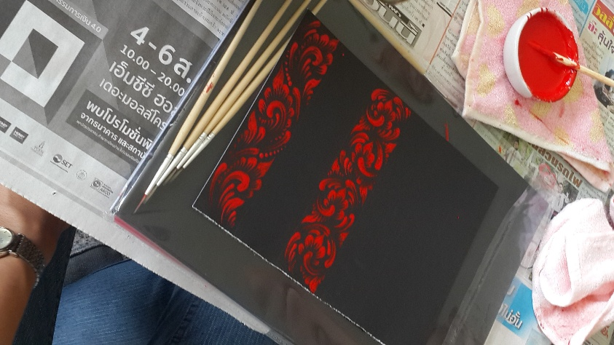

ลายดอกลอย

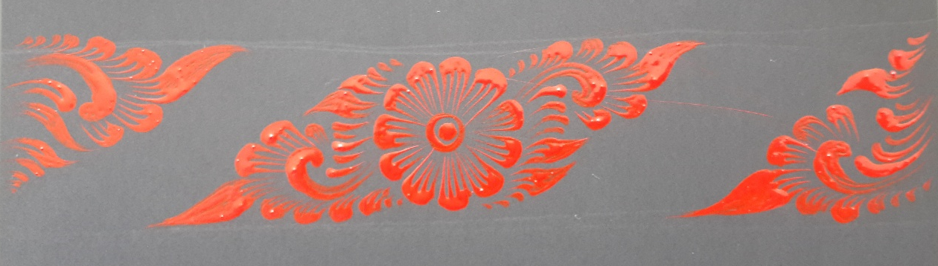
ลายดอกลอย
การที่นำลวดลายต่างๆมาผสมผสานกันอย่างชำนาญ จึงทำการเขียนลวดลายที่มีความสลับซับซ้อนที่มากขึ้นเพื่อความสวยงาม

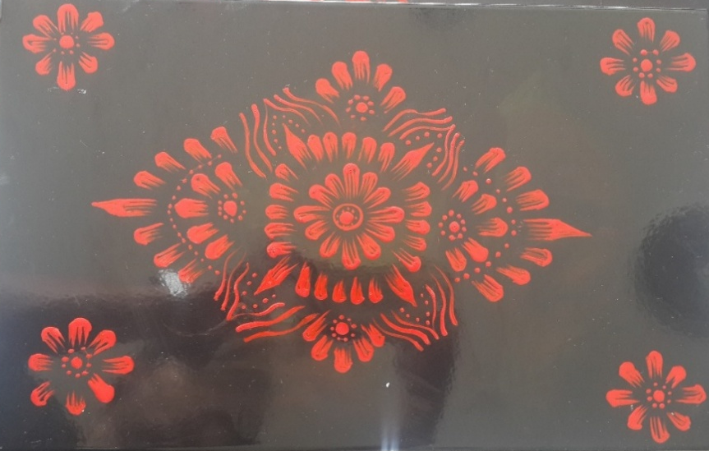
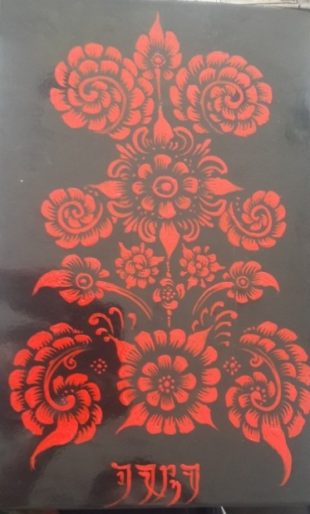

จากการที่ได้ทำงานฝึกซ้อมการวาดลวดลายต่างๆ จากลายเงาะ ลายกลีบ มาจนถึงลายงวยหางไก่ ลายก๋ากอก ลายก๋ากอกซอนใบ เป็นต้น จะทำให้ฝู้ที่ทำการฝึกนั้นได้มีความชำนาญ สามารถรู้ถึนำหนักมือในการเขียนแต่ละลายอย่างเข้าใจ และมีความมั่นใจในการที่จะเขียนลวดลายลงไปในภาชนะที่เป็นเครื่องเขินทีเป็นการลงรักและการใช้หาง(ชาด)ในการเขียนอย่างแท้จริง
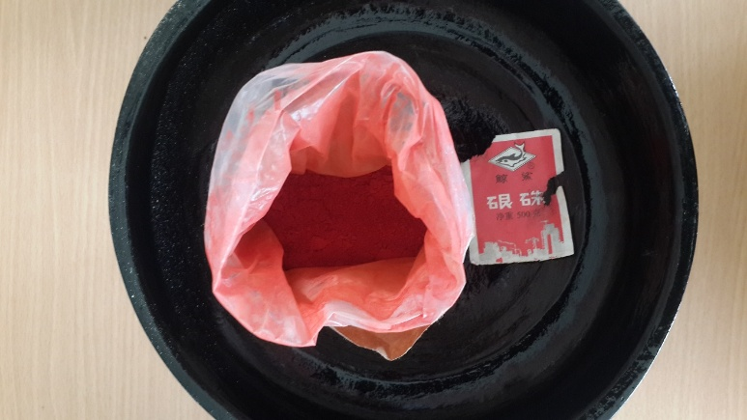
หาง(ชาด)
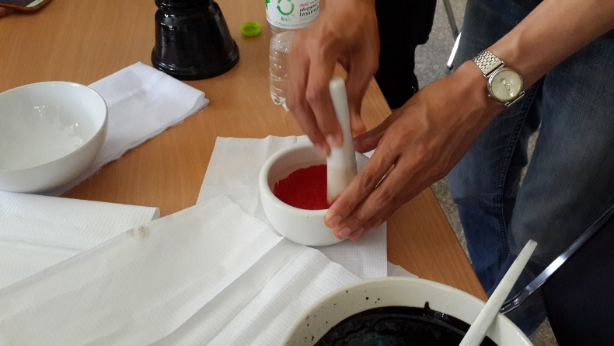
หาง(ชาด)ผสมกันน้ำละคนให้เข้ากัน
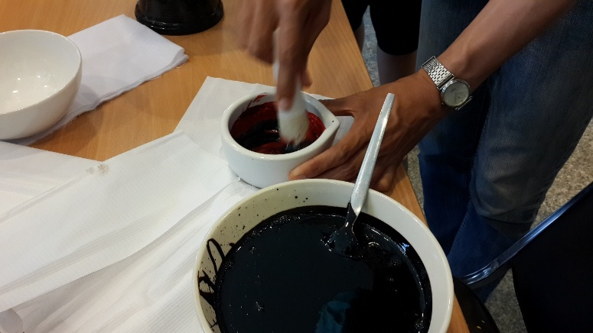
ผสมรักเข้าไปเพ่อให้หาง(ชาด)มีสีแดงตามที่ต้องการ
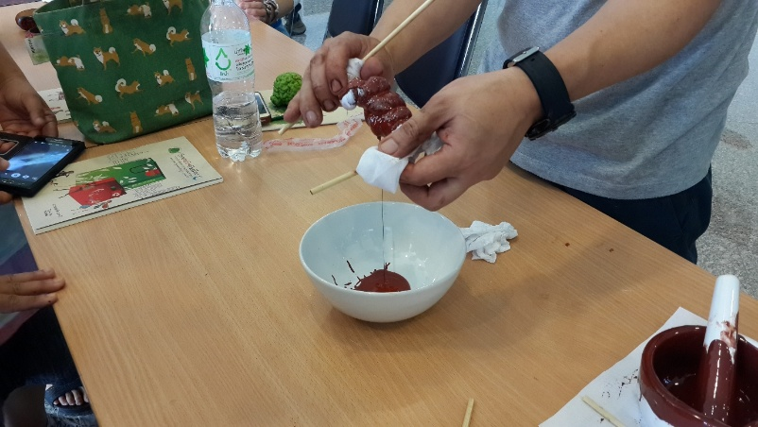
การกรองหาง(ชาด)ก่อนนำมาใช้ในการวาดลวดลายต่างๆ
จากการที่ได้ผสมรักและกรองรักเป็นที่เรียบร้อยแล้วก็จะทำการวาดลวดลายลงในวัสดุที่ทำการเตรียมไว้แล้ว ด้วยพู่กันเบอร์ ศูนย์พิเศษ หาง(ชาด)จะให้ความรู้สึกที่เหนียวหนืดและมีความสัมผัสที่มีความเขียนง่ายมากกว่าในการทดสอบสีตราพัดที่ใช้ในการทดลอง โดยการที่จะวาดลวดลายลงไปในภาชนะได้จะต้องมีการขีดเส้นเพื่อกำหนดรูปแบบลงไปก่อน โดยจะใช้ด้ายจุ่มลงไปในหาง และนำมาลากให้ตรงเพื่อแบ่งช่วงในการเขียนลายและความหลายหลายในรูปแบบตามที่ได้กล่าวมาในข้างต้น
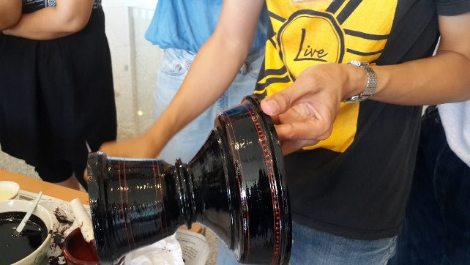
ขีดเล้นวางรูปแบบช่วงของภาชนะแล้วจึงวาดลวดลายลงในภาชนะ
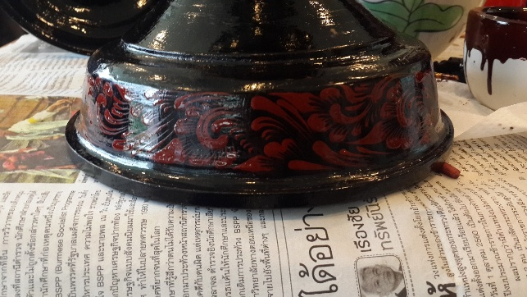
ลวดลายที่ทำการวาดลงในภาชนะด้วยหาง
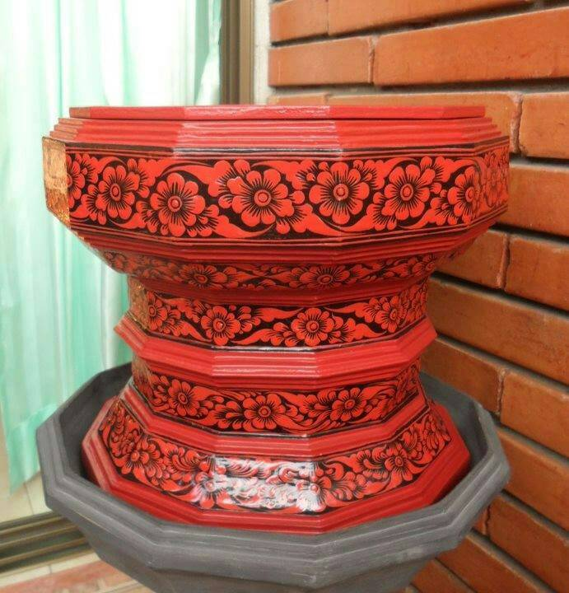
ตัวอย่างผลงานที่เสร็จสมบูรณ์
5. การจ้ำลายคำ
ลายคำ คือลวดลายที่ปรากฎในอาคารสถาปัตยกรรมทางศาสนา เครื่องใช้สักการะต่างๆ ในล้านนา โดยจะปิดทองคำบริสุทธิ์บนบนที่ทางรองพื้อนด้วย รัก หรือหาง(ชาด) ซึ่งในการทำลายคำนั้นมีวิธีการในมารทำโดยแบ่งได้ 4 วิธี
1. ลายคำแม่พิทม์ฉลุลาย เป็นการฉลุลวดลายลงบนพื้นวัสดุที่มีความหนาเล็กน้อยและทำการวาดลวดลายลงไปในอดีตจะใช้กระดาษสาและทำการฉลุลวดลายต่างๆ โดยใช้ สิ่วในการฉลุลาย ซึ่งภาษาเหนือเรียกว่าการต้องลาย ในปัจจุบันนิยมใช้แผ่นพลาสติกใสฉลุลายด้วยมีอคัดเตอร์แล้วจึงนำไปทาบกับวัสดุที่รองพื้นด้วยหาง หรือรักแล้วจึงทำการปิดทองลงไปให้ทั่ว หลังจากนั้นดึงแม่พิมท์ที่ทำการฉลุลายออกลายทองที่ติดก็จะปรากฎออกมา ซึ่งวิธีการทำเช่นนี้มีความง่ายและรวดเร็วไม่ซับซ้อนมากนัก ลวดลายที่ทำนั้นก็จะเป็นลวยลายที่ต่อเนื้องกันลายคำขูดลายฮายดอก
2. เป็นการทำงานโดยวิธีการขูดลาย ฮายดอกหรือการจารลวดลายลงบนพื้นที่ปิดทองไว้แล้ว โดยใช้เหล็กแหลมจารหรือขูดให้เป็นลวดลาย วิธีการนี้คล้ายกับการจารตัวอักขระล้านนาลงแผ่นใบลาน และคล้ายคลึงกับการทำลวดลายบนผิวภาชนะเครื่องรักเครื่องเขินที่เรียกว่า "ฮายดอก" หรือฮายลายโดยการใช้เหล็กปลายแหลมขูดเอาผิวทองด้านบนออก เกิดเป็นเส้นลายสีเข้มหรือสีแดงของหาง(ชาด)บนพื้นทอง ลักษณะพิเศษของการขุดลายแบบนี้คือ ช่างต้องมาเป็นผู้ที่มีความชำนาญและเข้าใจในลวดลายต่างๆ เป็นอย่างดี เพราะต้องใช้ทักษะฝีมือสูงในการจารลวดลายมีความสดของลายเส้นที่ขูดออก
3. ลายคำแม่พิมท์ฉลุลายผสมกับการขูดลาย ฮายดอก เป็นวิธีการที่ผสมระหว่างแม่พิมท์ฉลุลวดลายปิดทองเป็นรูปภาพต่างๆ แล้วจารลวดลายในรายละอียดตางแต้มลายเส้นให้งดงามเช่นภาพเทวดา และลวดลายเครือเถาต่างๆ ทำให้ลวดลายมีความละเอียดมากขึ้นและต้องมีความชำนาญในการจารลวดลายด้วยเพราะจะต้องทำในขณะที่รักยังไม่แห้งสนิท เพราะถ้าแห้งแล้วจะทำให้จารลวดลายได้ยาก วิธีการดังกล่าวนี้เป็นลักษณะพิเศษ และเป็นเอกลัษณ์เฉพาะของลายคำล้านนา
4. ลายคำรดน้ำ การเขียนลายคำรดน้ำ เป็นวิธีการที่ได้รับอิทธิพลจากภาคกลาง ซึ่งเรียกว่าลายรดน้ำ เข้ามาสู่ล้านนาในระยะหลัง ลักษณะพิเศษของลายรดน้ำคือการเขียนลายรดน้ำโดยใช้น้ำยาหรดาลเขียนบนพื้นที่ทาด้วยยางที่ได้จากต้นรัก เมื่อเขียนเสร็จแล้วจึงเช็ดรักปิดทองแล้วเอาน้ำรดน้ำยาหรดาลที่เขียน เมื่อถูกน้ำก็จะหลุดออกส่วนที่เป็นลวกลายทองก็จะติดอยู่ทำให้ลวดลายหรือรูปภาพที่ปรากฎหละงการรดน้ำเป็นสีทองเพียงสีเดรยวบนพื้นสีดำหรือสีแดงชาด(หาง) กรรมวิธีนี้สืบต่อกันมาแต่โบราณ เป็นวิธีการที่แตกต่างจาก 3 วิธีที่กล่าวมาโดยต้องอาศัยช่างที่มีความชำนาญพิเศษเฉพาะด้านต้องใช้เวลาในการทำงาน มีขั้นตอนในการทำงาน เช่น การเตรียมพื้นรัก การเตรียมน้ำยาหรดาล การเตรียมรักเช็ด และปิดทองคำเปลว ใช้เวลาในการทำงานพอสำควร ในล้านนานั้นจะปรากฏวิธีการนี้ในงานที่มีลายละเอียดสูง เช่น บานประตู หน้าต่างวิหาร
5.1 ประเภทของลวดลายที่นิยมเขียนลายคำ
ประเภทของลวดลายที่นิยมเขียนลายคำของล้านนา มีความหลากหลายไม่มีลักษณะที่ตายตัว แต่เป็นลวดลายเฉพาะระหว่างบุคคล หรือที่สืบทอดต่อๆกันมา อาจแบ่งลวดลายดังนี้
5.1.1 ลวดลายทรงเลขาคณิต เช่น สามเหลี่ยม สี่เหลี่ยม วงกลม วงรีเป็นต้น
5.1.2 ลวดลายพนะพุทธเจ้า
5.1.3 ลวดลายเทวดา
5.1.4 ลวดลายบุคคลต่างๆ เช่น พระอรหันต์ ผู้ชาย ผู้หญิงเป็นต้น
5.1.5 ลวดลายสัตว์ป่าหิมพานต์
5.1.6 ลวดลายสัวต์ต่างๆ
5.1.7 ลวดลายเครือต่างๆ หรือลายพันธ์พฤกษา
5.1.8 ลวดลายธรรมชาติ
5.1.9 ลวดลายสถาปัตยกรรมต่างๆ เช่น ปราสาท บ้านเรือนเป็นต้น
5.2 วัสดุอุปกรณ์ในการจ้ำลาย
5.2.1 พลาสติกคลุมโรงเรือน 150 เกรม
5.2.2 กาวสเปย์ชั่วคราว
5.2.3 ปากกาคัตเตอร์
5.2.4 ลายที่ต้องการจ้ำ
5.2.5 กระจกรอง
5.2.6 กระดาษหรือวัสดุต่างๆที่ต้องการจ้ำลาย
5.2.7 แผ่นทองคำเปลว
    - สำลี
5.2.9 พู่กันอ่อน

5.3 วิธีการในการจ้ำลาย
5.3.1 ทำการเลือกลวดลายต่างๆ ที่ตนเองชอบและสนใจ และนำมาติดด้วยกาวสเปย์บนแผ่นพลาสติกคลุมโรงเรือน และทำการแกะด้วยปากกาคัตเตอร์ โดยแกะเอาลายที่เป็นสีดำออก ซึ่งในอดีตจะใช้กระดาษสาแทนพลาสติก และใช้สิ่วขนาดต่างๆ ในการตอกลาย

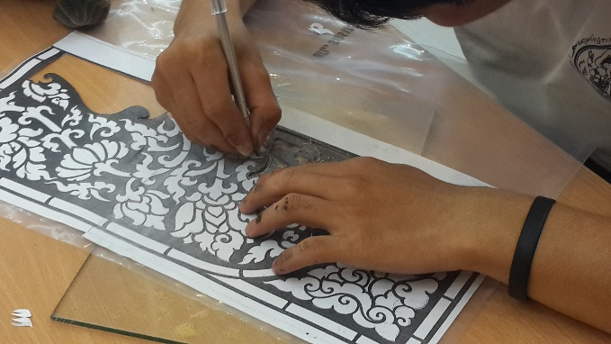
5.3.2 เมื่อทำการแกะลวยลายที่ต้องการเป็นที่เรียบร้อยแล้ว ทำการแกะกระดาษที่ติดลงในกาวสเปย์ออก ซึ่งสามารถลอกออกได้เลยเนื่องจากกาวจะไม่ติดเน้น เพราะเป็นกาวสเปย์ชนิดชั่วคราว
5.3.4 เมื่อทำการแกะกระดาษออกจากพลาสติกแล้ว นำพลาสติกที่มีการแกะที่ทำให้ทะลุถึงพลาสติกนั้นไปทาบบนวัสดุที่ต้องการจ้ำลายนั้นให้เรียบ
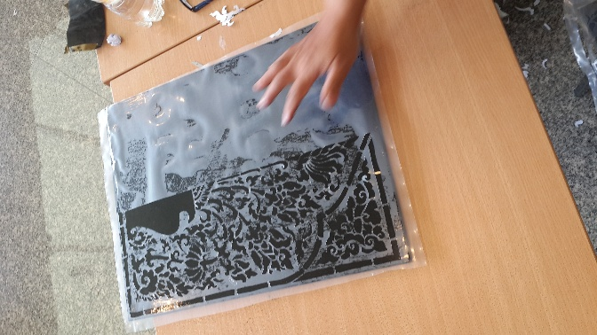

5.3.5 นำทองคำเปลวมาติดให้ทั่วบริเวณให้ทืบ
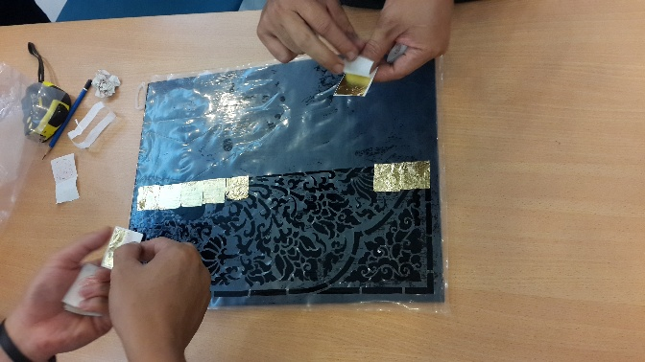
5.3.6 เมื่อจ้ำลายคำเสร็จเป็นที่เรียบร้อยแล้ว ทำการลอกเอาพลาสติกออก ลายที่ทำการจ้ำลายนั้นจะปรากฎลงบนวัสดุที่ทำการรองในการจ้ำลายคำ

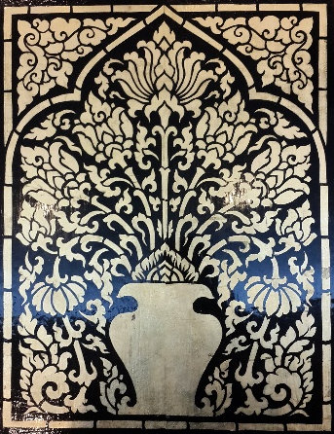

ผลงานการจ้ำลายคำ
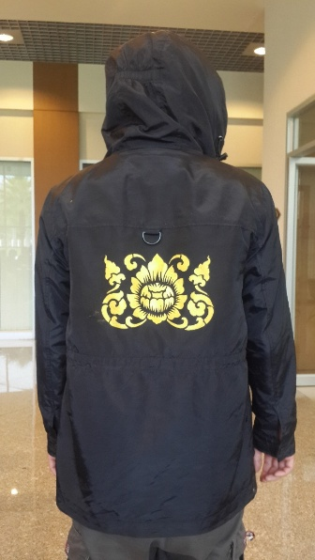
ผลงานการจ้ำลายบนเสื้อกันหนาวโดยใช้สีอคิลิก

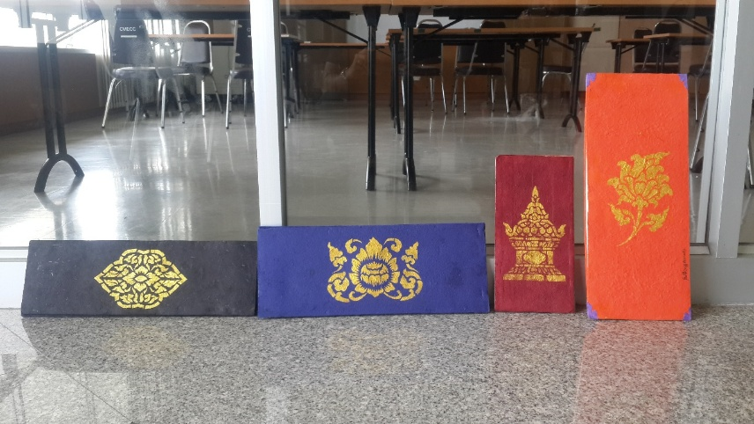
ผลงานการจ้ำลายลงปั๊ปสา(สมุดพับ)

6.การขุดลายฮายดอก
การขุดลายฮายดอกเป็นอีกกระบวนการหนึ่งในการตกแต่งเครื่องเขิน ซึ่งการขุดหลายฮายดอกนั้นจะเป็นการใช้เหล็กแหลมในการเขียนลวดลายต่างๆลงในภาชนะที่ต้องการขุดลาย ภาชนะที่ต้องทำการรองพื้นและทำการขัดเงาและเหมาะสมกับการขุดลาย โดยจะต้องทำการทารักอยู่หลายครั้งจึงจะสามารถขุดลายได้
การขุดลาย คือการใช้เหล็กปลายแหลมขุดขีดลงไปบนภาชนะที่ลงรัก
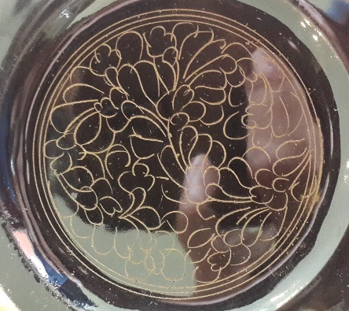
การฮายดอก คือการเติมแต่งลวดลายที่ขุดลายลงไป
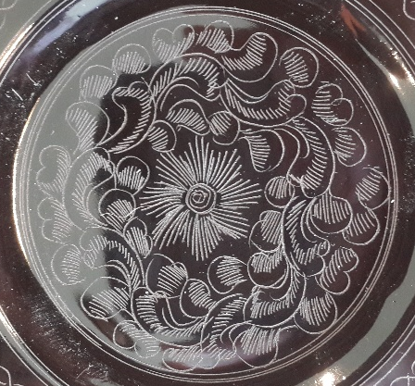
การขุดลายฮายดอกนั้นมีเทคนิกในการขุดคือ ปลายของเหล็กต้องแหลมอยู่เสมอเพื่อง่ายต่อการขุด ส่วนเทคนิกการวาดลวดลายต้องทำการขุดลายเสียก่อนหลังจากนั้นทำการ ขีดบริเวณที่ไม่ใช้ลายที่ทำการขุด โดยขูดเป็นตาราง เรียกว่า “ฆ่าเติ้ก” หลังจากนั้น ก็ทำการฮายดอกลงไปเพื่อให้เกิดความสวยงามบนลวดลาย ทั้งนี้การขุดลายฮายดอกนั้นต้องไม่ตื้นจนเกินไปมิเช่นนั้นจะทำให้การลงหางนั้นออกมาไม่สวยงาม

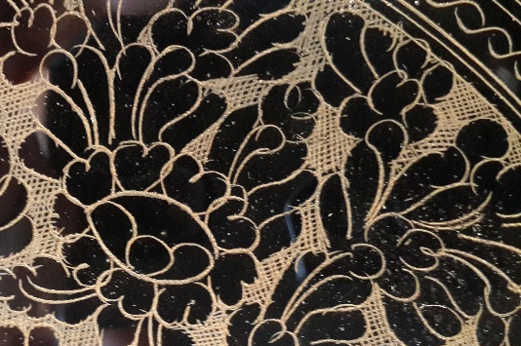
ภาพการฆ่าเติ้ก

  - อุปกรณ์ในการขุดลาย
    - เหล็กขุดลาย
6.1.2ภาชนะลงรักที่ใช้ในการขุดลาย
  - ลวดลายที่มักใช้ในการขุดลาย
    - ลายเคี้ยวหมา
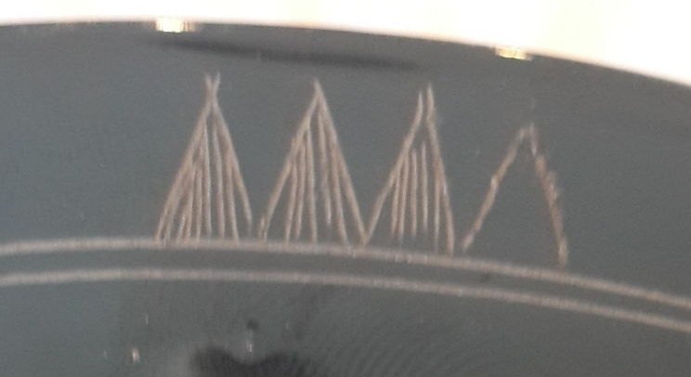

    - ลายบัวคว่ำบัวหงาย
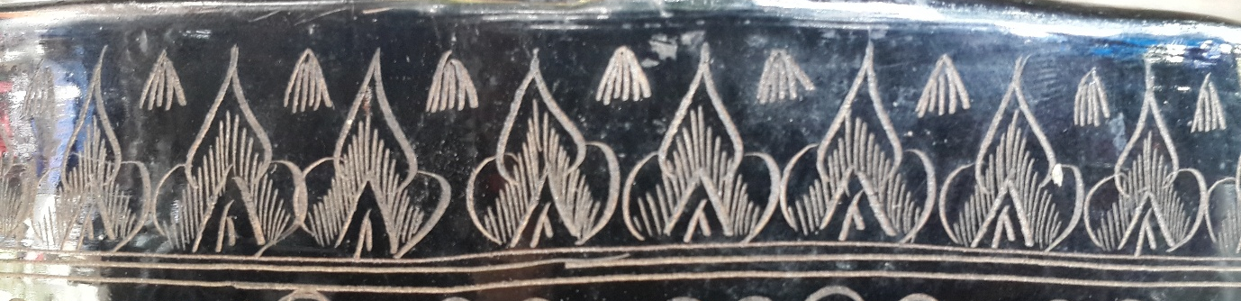
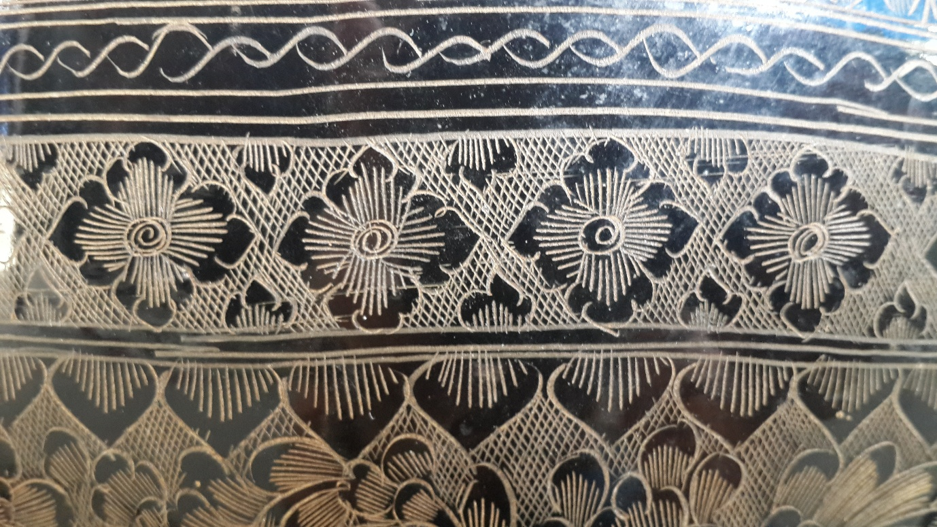

    - ลายน้ำไหล
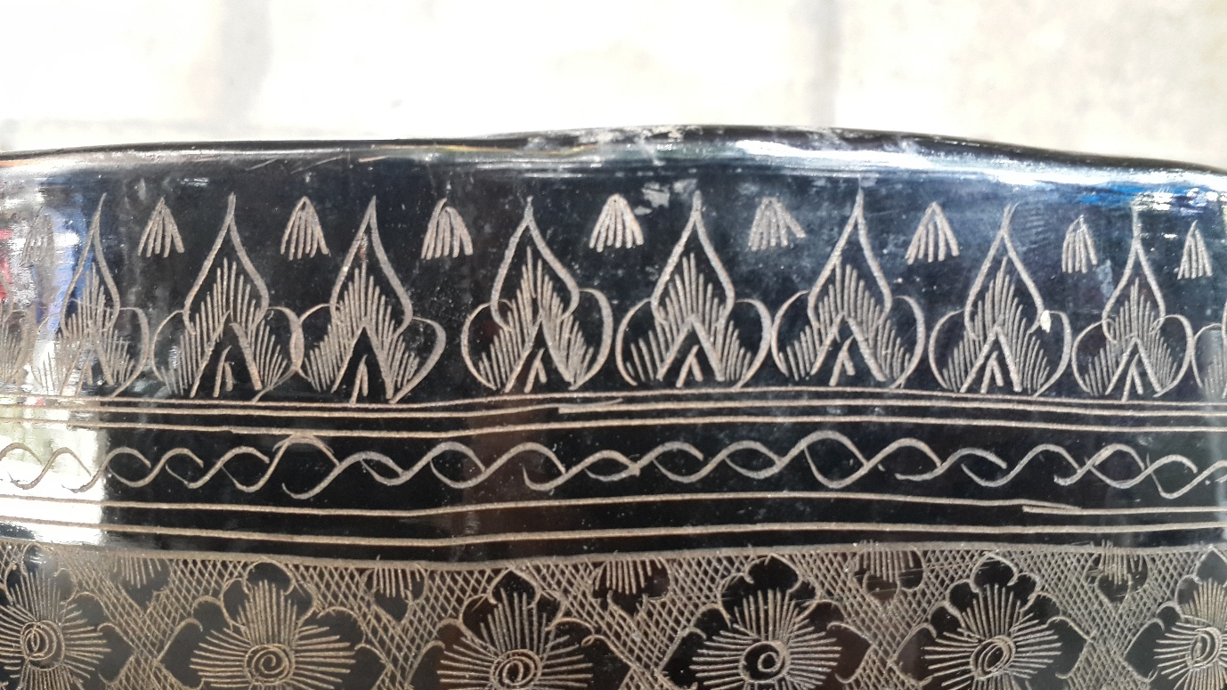

    - ลายหัวนาค
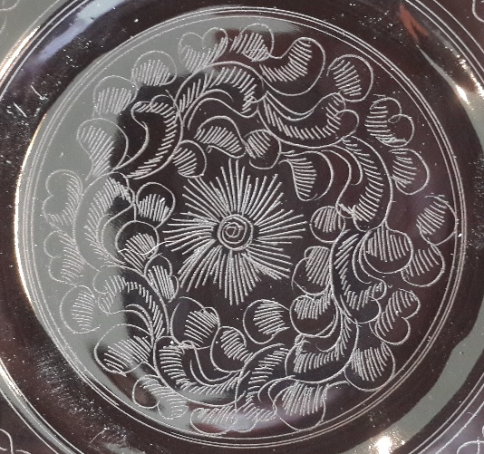

    - ลายพวงแสด
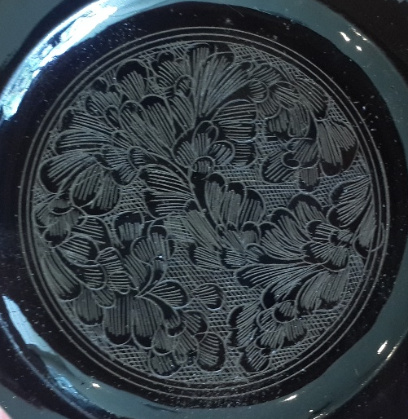

    - ลายดอกพุตตาล
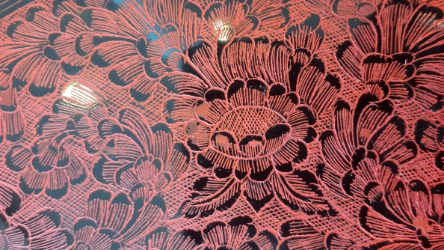

    - ลายดอกแก้ว

    - ลายเล็บแมว


    - ลาบใบซอนเงาะ
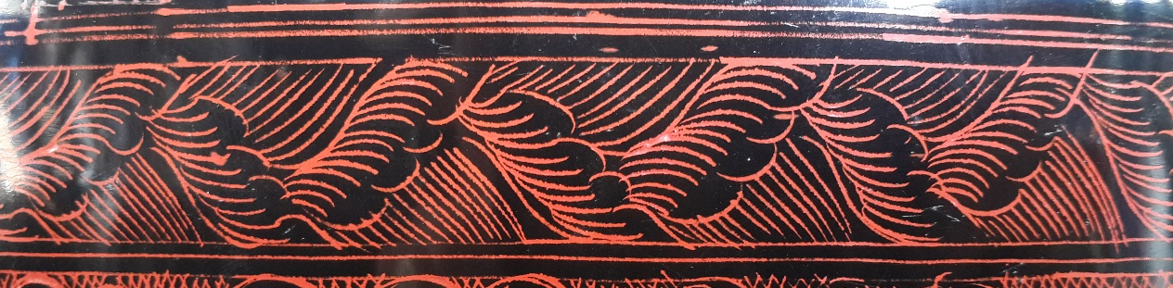

  - การถมลาย
จากลวดลายที่กล่าวมาในข้างต้นนั้นเมื่อได้ทพการขุดลายฮายดิกเป็นที่เรียบร้อยแล้วก็จะได้เกิดมีลวดลายที่เกิดจากการขุดลายฮายดอก จนเต็มพื้นที่เป็นที่เรียบร้อยแล้วก็จะมีการถมด้วยหางเพื่อให้เกิดสีสันที่มีความสวยงามมากยิ่งๆขึ้น
6.3.1 ขั้นตอนการถมลาย
1. ใช้หาง(ชาด)ทาให้ทั่วบริเวณที่ทำการขุดลายให้ทั่วบริเวณที่ทำการขุดลาย ฮายดอก หลังจากนั้นทำการตากไว้ให้แห้ง
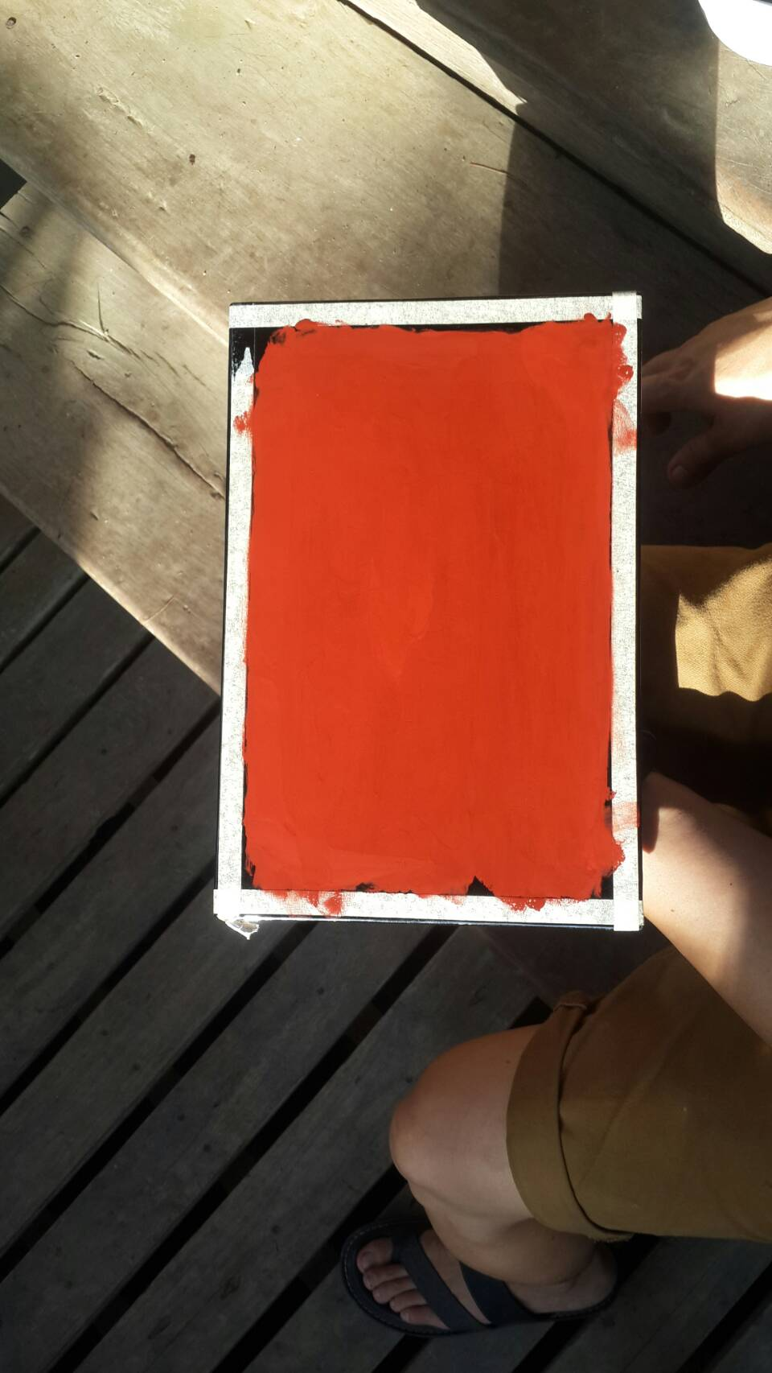
2. ล้างหาง(ชาด)ออกโดยใช้ใกระดาษทรายเบอร์ 1000 ชุบน้ำและขัด หาง ไม่ได้ฝั่งอยู่ในลายที่ทำการขุดจะหลุดออกจึงทำให้เกิดสีเกิดขึ้นบนลวดลายที่ขุด ใน อดีตจะใช้ใบข่อยในการขัด
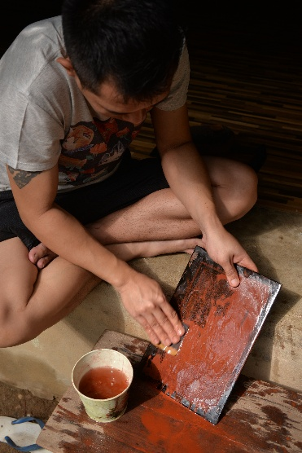

3.เมื่อใช้กระดาษทรายชุบน้ำและขัดเป็นที่เรียนร้อยแล้ว หางก็จะฝั่งติดอยู่กับรอยที่ขุดกลายป็นสีแดง และเพื่อให้เกิดความสวยงามมากยิ่งขึ้น ก็จะนำเอารักเงามาเช็ดบางๆเพื่อให้เกิดความมันเงา และสวยงามมากยิ่งขึ้น
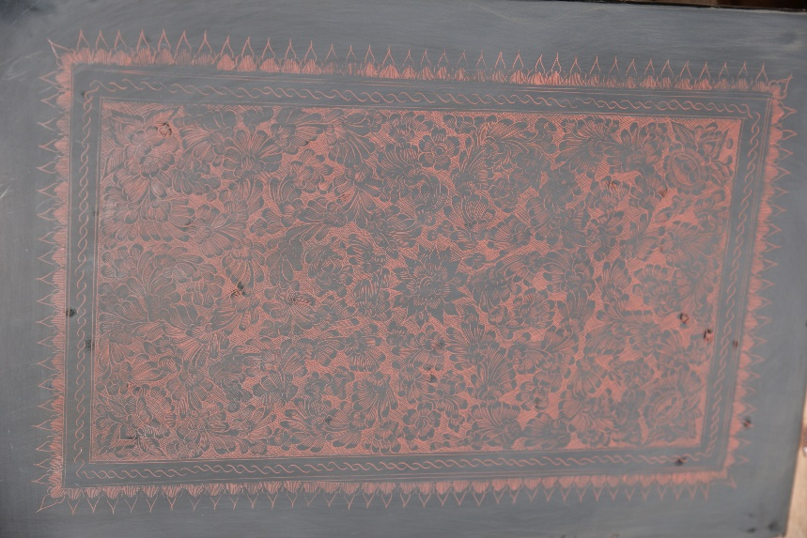
หลังจากทำการใช้กระดาษทรายชุบน้ำและทำการขัดเอาหางออก

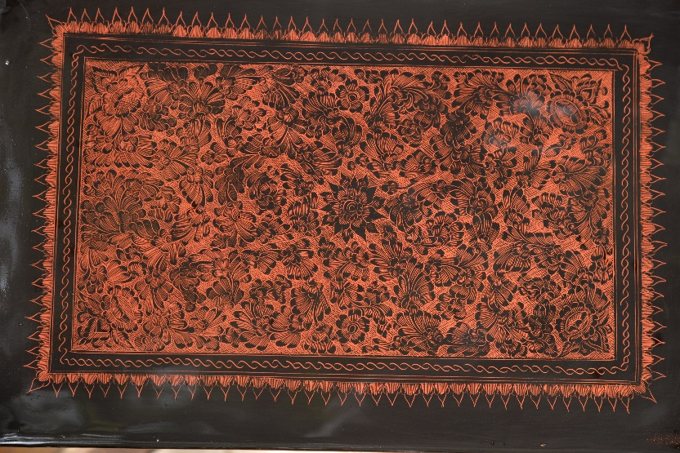
ผลงานการขุดลายฮายดอกหลังใช้รักเช็ดเพื่อให้เกิดความสวยงาม

บรรณาณุกรม
เฉลิมพล อาทิตย์สาม. (2546). (ม.ม.ท.)
ลิปิกร มาแก้ว. ลายคำ น้ำแต้ม. เชียงใหม่. : โฮงเฮียนสืบสานภูมิปัญญาลานนา, 2558.
เฉลิมวุฒิ ต๊ะคำมี, “หาง(ชาด)” (ม.ม.ป.). (ม.ม.ท.)

สัมภาษณ์
เฉลิมพล อาทิตย์สาม. สัมภาษณ์, 17 กันยายน 2560.
บัวลอย มหาพรหม. สัมภาษณ์, 24 กันยายน 2560.
เฉลิมวุฒิ ต๊ะคำมี สัมภาษณ์, 10 กันยายน 2560.

